PHẦN III
ÁP DỤNG PHƯƠNG PHÁP TĂNG CƯỜNG KỸ NĂNG
ĐỌC -VIẾT TRONG MÔN TIẾNG VIỆT LỚP 2

TẬP ĐỌC

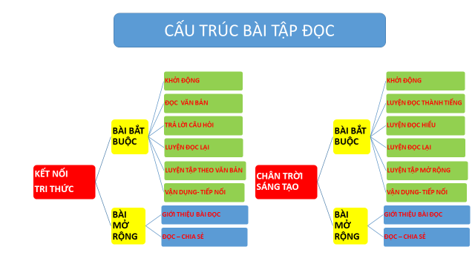
HOẠT ĐỘNG KHỞI ĐỘNG
- MỤC TIÊU CỦA HOẠT ĐỘNG KHỞI ĐỘNG - HỌC SINH CÓ THỂ LÀM ĐƯỢC GÌ
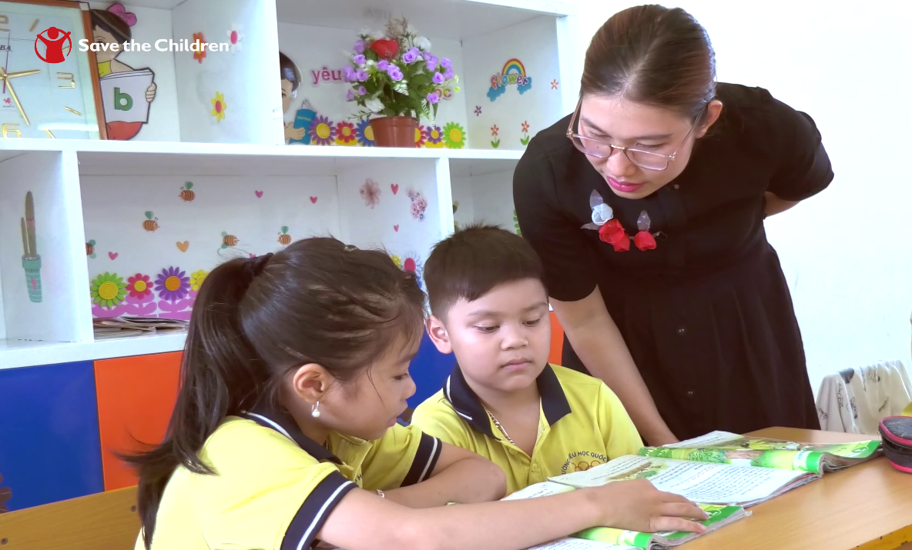
Học sinh quan sát một bức tranh không đơn giản là tìm kiếm, liệt kê những thông tin của bức tranh, hay chỉ là một bước giúp học sinh liên kết với nội dung bài học mang tính chất để giới thiệu bài đọc. Thông qua hoạt động quan sát và tìm kiếm này, chúng ta bắt đầu giúp học sinh hình thành và phát triển các năng lực:
- Tìm kiếm, phát hiện được những thông tin ẩn chứa trong nội dung, giúp trẻ hình thành năng lực về môn học.
- Tự học, tư duy, tưởng tượng và suy luận, giúp trẻ phát triển năng lực chung.
- Năng lực giao tiếp, đối thoại, năng lực lắng nghe thông qua việc đối thoại cùng nhau, giúp trẻ phát triển năng lực giao tiếp.
- Hình thành các phẩm chất thông qua việc biểu hiện thái độ trong quá trình tự học và đối thoại: Biết lắng nghe, chia sẻ, chấp nhận lẫn nhau, cởi mở, tự tin khi đối thoại, từ đó giúp trẻ hình thành và phát triển các phẩm chất
Ví dụ: Với hoạt động quan sát tranh, học sinh có thể học được cách quan sát, phát hiện và tưởng tượng về nội dung của bức tranh thông qua hoạt động tự phát hiện (cá nhân) - đối thoại (cặp/nhóm - cả lớp) dựa trên những định hướng:
- Em/bạn nhìn thấy những gì?
- Những sự vật/con vật ấy đang thế nào?
- Em/bạn liên tưởng/tưởng tượng đến những gì? Hoặc điều gì đang diễn ra? Tại sao?
Trong quá trình học sinh đối thoại chia sẻ trong cặp, nhóm, lớp, các em sẽ hình thành năng lực diễn đạt về từ, câu một cách trôi chảy, khả năng ngôn ngữ nói của trẻ được phát triển. Đồng thời trong quá trình đối thoại và chia sẻ thông tin, trẻ bắt đầu tập trung lắng nghe, tự tin đối thoại. Đây cũng chính là thời điểm để hình thành và phát triển các phẩm chất ở học sinh.
1. Các phương pháp sử dụng để học quan sát tranh (Khởi động)
1.1. Thẻ hình - thẻ từ
  - Dùng tranh, ảnh để học sinh bắt đầu thực hiện quá trình quan sát dựa trên các câu hỏi được trình bày ở mục 1.2 dưới đây.
  - Trong quá trình quan sát thì học sinh có thể động não suy nghĩ và ghi nhớ trong đầu những gì mình quan sát được để sau đó chia sẻ với các học sinh trong cặp/ trong lớp.
  - Hoặc cũng có thể viết lại những gì mình đã quan sát, suy nghĩ, và tưởng tượng được vào chính bức tranh như cách làm ở mục 1.3.
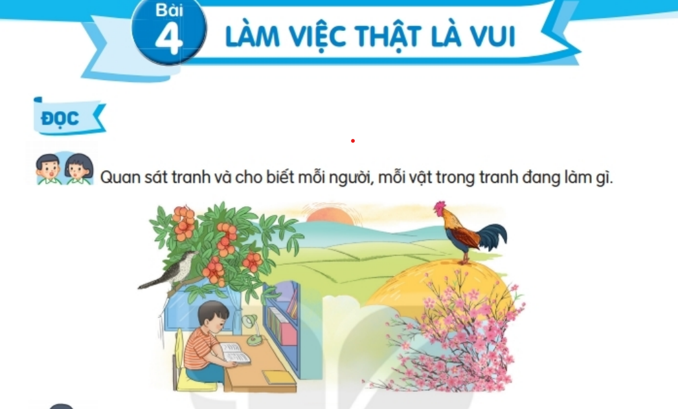
1.2. Thẻ đặt câu với mẫu câu cho sẵn:
1.2.1. Tại sao lại dùng mẫu câu có sẵn để học sinh đối thoại?  Học sinh ở giai đoạn mới bắt đầu hình thành việc học theo cặp - nhóm nhỏ thì việc chia sẻ và thảo luận như thế nào các em đều chưa biết cách để hỏi- đáp (đối thoại). Vì vậy việc đưa ra các câu hỏi có sẵn như vậy sẽ hỗ trợ để các em bước đầu có ngữ liệu để tập cách đối thoại. | 1.2.2. Dùng mẫu câu nào để đối thoại?  Có một số dạng câu hỏi phổ biến thường được dung để hỏi- đối thoại:  - Dạng 1: Các câu hỏi ở dạng liệt kê, mô tả, trình bày:  Em nhìn thấy những gì trong tranh? Hoặc những sự vật ấy thế nào/ đang làm gì?  Dạng câu hỏi này học sinh thường chia sẻ- trả lời bằng cách liệt kê, kể lại, miêu tả lại các sự vật hiện tượng ở mức độ đơn giản và mang tính chất tả thực nhiều hơn và chưa phát triển nhiều năng lực tư duy, tưởng tượng.  - Dạng 2: Các câu hỏi dạng giải thích, tưởng tượng, suy luận:  Bức tranh làm em suy nghĩ và liên tưởng đến điều gì/chuyện gì? Tại sao?  Dạng câu hỏi này nó đòi hỏi học sinh không chỉ dừng lại ở mức độ nhận biết đơn giản mà tạo ra sự liên tưởng, tưởng tượng, suy đoán của học sinh. | - Giới thiệu với học sinh các mẫu câu bằng cách nào? Khi nào?  Nếu chúng ta chỉ nói với học sinh các mẫu câu như trên thì học sinh sẽ rất khó khăn trong việc ghi nhớ. Vì vậy, khi học sinh mới bắt đầu học cách đối thoại, các câu hỏi cần được viết lên bảng nhóm, treo lên bảng để các em quan sát, từ đó các em có ngữ liệu cho việc suy nghĩ và thực hành đối thoại.  .
  - Suy nghĩ - chia sẻ - thảo luận
Cách sử dụng thẻ này có thể thực hiện làm 3 bước:
- Bước 1: Cá nhân mỗi học sinh tự quan sát bức tranh đã được chỉ định và suy nghĩ dựa trên việc sử dụng các mẫu câu có sẵn để phát hiện và tìm các ý tưởng bằng cách sử dụng các thao tác: ghi nhớ, hoặc viết lại những điều mình biết mình phát hiện ra.
- 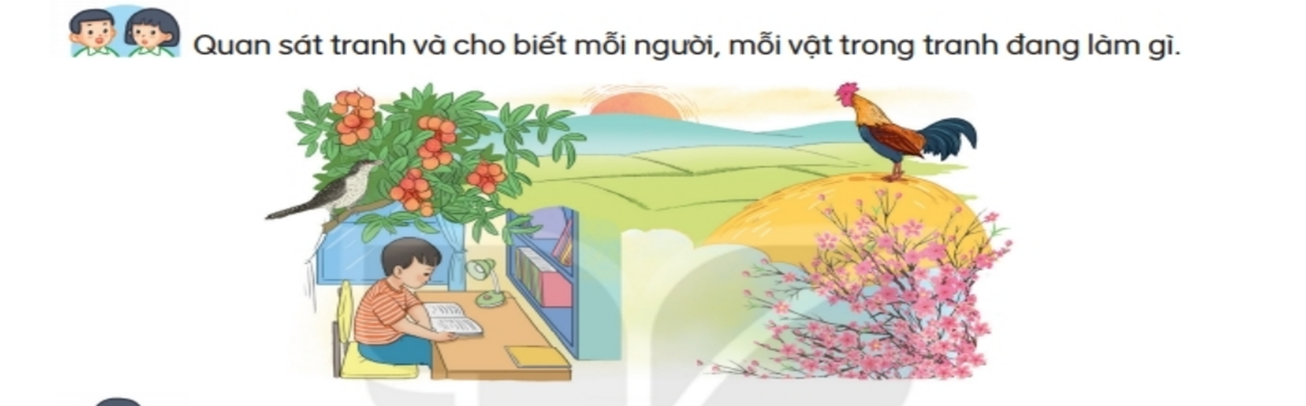
Chú gà trống đang gáy ò ó o.
Cành đào nở hoa
Ông mặt trời thức dậy .
Bạn bé đangchăm chỉ học bài
Chùm vải chín đỏ
Cánh đồng lúa chín vàng rất đẹp .

- Bước 2: Các cặp, các nhóm bắt đầu chia sẻ thông tin đã phát hiện, đã tưởng tượng theo hệ thống câu hỏi được giáo viên hướng dẫn hoặc các câu hỏi mà học sinh tự đưa ra để hỏi. Đồng thời, nhận biết, bổ sung những điều chưa phát hiện ra vào hiểu biết của mình từ thông tin được chia sẻ từ bạn học.
- Bước 3: Thảo luận toàn lớp - lúc này, giáo viên sẽ tổ chức cho học sinh trong lớp tự đặt các câu hỏi cho học sinh bất kỳ trong lớp để chia sẻ thông tin của mình.
Giáo viên lắng nghe và đặt các câu hỏi bổ sung để làm rõ hoặc đặt các câu hỏi để học sinh thảo luận chia sẻ các ý mà học sinh chưa tự mình phát hiện ra hoặc cần khai thác sâu.
Như vậy với việc sử dụng thẻ này có thể hiểu đơn giản đó là tổ chức chuỗi 3 hình thức học tập thường thấy như chúng ta vẫn làm đó là: Học cá nhân - Học theo cặp/nhóm - Học cả lớp.

2.Thiết kế hoạt động minh họa:
HÌNH THỨC | NHIỆM VỤ HỌC TẬP | NHIỆM VỤ CỦA GIÁO VIÊN | HỌC LIỆU
B1.Cá nhân | Học sinh tự quan sát tranh tìm các thông tin theo câu hỏi định hướng :  - Em nhìn thấy những gì? Nó đang như thế nào/ hoặc nó đang làm gì?  - Em liên tưởng /tưởng tượng đến những gì? Tại sao?  - Khung cảnh của bức tranh có liên quan đến mùa nào? Buổi nào ở trong ngày? Vì sao? | - Giao nhiệm vụ: Hãy tự mình quan sát tranh suy nghĩ và tìm các thông tin trả lời các câu hỏi/hoặc hãy đối thoại theo cặp bằng các câu hỏi sau:  - Quan sát để xem các em đã tiến hành làm việc chưa; phát hiện các học sinh gặp khó khăn, các tình huống có thể xảy ra:  - Có HS sẽ chưa rõ nhiệm vụ  - Có HS sẽ cảm thấy chưa hiểu và cảm thấy băn khoăn lo lắng.  - Có HS sẽ không diễn đạt được thành câu, lời đầy đủ  - Có HS sẽ không đối thoại được  - Có HS sẽ cảm thấy rụt rè, thiếu tự tin hoặc tỏ ra hống hách, thái quá.  - Kết nối và hướng dẫn, hỗ trợ: Khi phát hiện các tình huống diễn ra như vậy trong mỗi tình huống, giáo viên sẽ khuyễn khích, hướng dẫn để giúp các em có thể hiểu hoặc liên kết được với các học sinh khác để giải quyết vấn đề của mình.  Ví dụ:  - Để hiểu học sinh hãy hỏi: Em đang gặp khó khăn gì? Ở đâu?  - Để khuyến khích – kết nối học sinh hãy nói và chờ đợi để HS đó có thể nói và HS còn lại có thể hướng dẫn: Em hãy đặt câu hỏi để hỏi bạn giúp mình.  - Hãy hướng dẫn trực tiếp cách cho HS nếu vấn đề đó là khó hoặc tự các em không thể giải quyết được: Em hãy làm theo như cách cô/thầy làm,vv. | - Tranh sẵn có trong bài đọc Sách giáo khoa  - Bảng treo tường các mẫu câu dành cho suy nghĩ/đối thoại
B2. Nhóm | Học sinh sẽ chia sẻ cặp đôi bằng cách đối thoại với các câu hỏi ( có thể tự đặt các câu hỏi khác ngoài những câu hỏi đã có)  - Bạn nhìn thấy những gì? Nó đang như thế nào/ hoặc nó đang làm gì?  - Em liên tưởng /tưởng tượng đến những gì? Tại sao?  - Khung cảnh của bức tranh có liên quan đến mùa nào? Buổi nào ở trong ngày? Vì sao?
B3. Cả lớp | Học sinh cả lớp và giáo viên sẽ đối thoại trước lớp. Các câu hỏi sử dụng theo mẫu câu hỏi ở phần thảo luận nhóm. | - Giao nhiệm vụ và làm mẫu đối thoại sau đó tiếp tục cho các học sinh đặt câu hỏi đối thoại với các học sinh khác  Ví dụ:  - Chúng ta sẽ đối thoại để chia sẻ những gì mình biết về bức tranh này.  - Bây giờ, cô/thầy sẽ đặt một câu hỏi, các em sẽ đưa ra câu trả lời của mình, cô/thầy muốn có thật nhiều em trả lời, mỗi câu trả lời mình sẽ nói đầy đủ thành câu. Sau đó, người trả lời cuối cùng sẽ đặt câu hỏi và mời các bạn trả lời giống như cách cô/thầy đã làm. Chúng ta bắt đầu nhé!  - Quan sát; lắng nghe phát hiện các vấn đề học sinh mắc sai lầm hoặc những điểm cần thảo luận sâu mà học sinh chưa tự mình có thể nhận ra hoặc chưa suy nghĩ đến để đặt câu hỏi cho học sinh tiếp tục suy nghĩ và chia sẻ.  Ví dụ: Giáo viên có thể định hướng các câu hỏi thảo sâu trong các tình huống:  - Theo các con, cảnh vật trong bức tranh này là vào buổi nào trong ngày? Vì sao?  - Các sự vật, và con người làm việc như vậy để làm gì? Họ cảm thấy thế nào khi làm những công việc như vậy? vv.  - Hoặc gợi ý để nhận biết ý hiểu của các em hoặc giúp các em nhận ra lỗi sai và sửa lại cách diễn đạt: Ý của em có phải là như thế này không? Vậy cô/ thầy nói lại ý của em như thế này nhé…có được không? Em hãy nói lại điều đó như vậy nào.  - Đưa ra 1 vấn đề sai lầm nào đó, đề nghị HS thảo luận: Bạn cho rằng vấn đề là như thế nào,vv. Các em hãy thảo luận xem có phải là như vậy không? Tại sao?

HOẠT ĐỘNG ĐỌC VĂN BẢN HAY LUYỆN ĐỌC THÀNH TIẾNG
A. TỔ CHỨC ĐỌC MẪU NHƯ THẾ NÀO
1. Các phương pháp có thể sử dụng trong đọc mẫu:
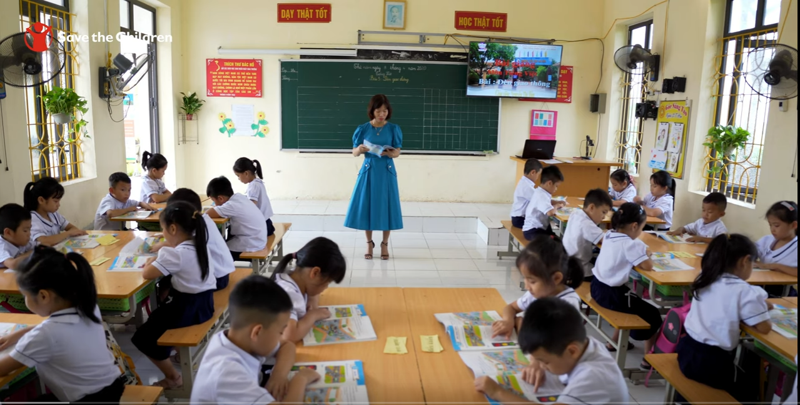
1.1. Đọc thành tiếng
Giáo viên sẽ “đọc thành tiếng khi đọc mẫu và học sinh nghe đọc để giúp học sinh nghe được, cảm nhận rõ âm thanh của từng tiếng, từng từ và có thể cảm nhận được cả nhịp độ, sắc thái thông qua việc ngắt nghỉ, nhấn giọng trong khi đọc mẫu. Khi đọc mẫu cần chú ý những điểm sau:
- Tốc độ nên chỉ từ 100-120 tiếng/phút. Hãy chờ khi luồng hơi bật hết khỏi khoang miệng thì mới bắt đầu đọc tiếng tiếp theo.
- Nhấn giọng ở các từ gợi tả đặc điểm, tính chất, hành động, các câu đối thoại, câu hỏi, câu cầu khiến và biểu hiện rõ sắc thái khi đọc.
- Kết hợp cho học sinh luyện đọc theo (cho học sinh đọc truyền thanh) một số tiếng, từ, cụm từ, hoặc câu (như đã nói ở phần trên) trong quá trình đọc bằng cách cho đọc truyền thanh theo giọng đọc của giáo viên. Việc làm này sẽ giúp các em kết hợp giữa nghe và thực hành đọc một cách hiệu quả.
Ví dụ: Với bài đọc Làm việc thật là vui.
Giáo viên đọc mẫu một số câu như: Quanh ta, mọi vật, mọi người đều làm việc. Cái đồng hồ tích tắc, tích tắc báo phút báo giờ. Con gà trống gáy vang ò ó o, báo cho mọi người biết trời sắp sáng mau mau thức dậy.
Giáo viên có thể dừng lại và nói: “Hãy nghe và đọc lại cùng cô câu này! (Một câu bất kỳ nào đó mà bạn muốn và phải đọc thể hiện các điểm ngắt nghỉ, nhấn rõ ràng để học sinh cũng đọc theo đúng được ngữ điệu như vậy): Con gà trống/ gáy vang/ò ó o/ báo cho mọi người biết /trời sắp sáng/mau mau thức dậy.
Giáo viên sẽ đọc mẫu lại và cho học sinh đọc truyền thanh. Tốt tốt lắm! Giờ các con nghe cô đọc tiếp nhé!
Giáo viên đọc tiếp và đến những câu - từ - cụm từ cần luyện và dừng lại làm tương tự như vậy.
- Hoạt động đọc mẫu - kết hợp đọc cùng giáo viên như vậy có thể nói là sự kết hợp giữa nghe đọc và kết hợp của luyện đọc. Việc kết hợp của nghe đọc và luyện phát âm như vậy không ảnh hưởng gì đến quá trình luyện đọc phát âm ở công đoạn tiếp theo. Bởi lẽ, phần phía sau nếu luyện đọc câu này, giáo viên không cần đọc mẫu câu này nữa mà cho học sinh đọc lại theo đúng ngữ điệu đã đọc ở hoạt động vừa rồi.
- Tại sao đọc mẫu cần phải đọc ở tốc độ chậm (100 - 120 chữ/phút) và cần thể hiện rõ sắc thái diễn cảm?
Đọc mẫu của giáo viên không phải là quá trình đọc trình diễn, giọng đọc này giúp học sinh định hình, nghe rõ ràng được âm thanh, cao độ, sắc độ biểu cảm từng tiếng, từng từ, từng câu.
Hơn thế nữa, tốc độ nghe cũng tác động đến tốc độ đọc, đối với học sinh lớp 2. Sau khi kết thúc lớp 2 tốc độ đọc chỉ từ 60-70 tiếng/phút (Yêu cầu cần đat kỹ thuật đọc – Chương trình GDPT môn Tiếng Việt 2, 2018). Vì vậy, khả năng nghe của các em cũng chỉ ở mức độ tương tự, do đó nếu tốc độ đọc nhanh quá sẽ khiến nhiều tiếng, nhiều từ bị “nuốt” “ đọc lướt “, dẫn đến học sinh không thể nghe kịp và nghe rõ được.
Đọc chậm cũng giúp giáo viên điều chỉnh được lưu lượng hơi, ngắt nhỉ, nhấn giọng đảm bảo độ chính xác cao mà không bị vấp, không bị đuối hơi trong suốt quá trình đọc mẫu.
1.2. Hướng dẫn đọc thành tiếng
Sử dụng kỹ thuật “Nhìn bài đọc - nghe - chỉ tay theo từng tiếng khi nghe cô/thầy đọc bài’’ là một giải pháp giúp học sinh vừa nghe và nhận ra:
- Âm thanh của từng tiếng, từng từ, cảm nhận tốc độ đọc. Đây là một bước bắt đầu tiếp cận văn bản đọc của quá trình đọc lần 1 bằng hình thức: đọc thầm; đọc nhẩm, đọc bằng mắt với bài đọc.
- Với nhiệm vụ kết hợp vừa nghe, vừa chỉ tay theo trong quá trình đọc sẽ giúp học sinh nghe đọc có chủ đích, chủ động. Việc kết hợp giữa nghe, hành động và nhìn sẽ giúp cho học sinh tập trung vào bài học, nhận biết được kỹ năng khi nghe đọc. Học sinh hạn chế việc để ý sang việc khác hoặc nghe nhưng cảm thấy không hứng thú, không kiên trì, không muốn nghe. Qua đây, hình thành cho các em thói quen, nề nếp biết cách lắng nghe khi nghe đọc (biểu hiện phát triển năng lực tự học, năng lực lắng nghe).
- Việc nghe, chỉ tay trong quá trình nghe đọc còn có thể kết hợp với việc sử dụng bút chì gạch chân/ đánh dấu các tiếng, từ khó hoặc các từ, cụm từ cần đọc liền hoặc nhấn giọng. Đây cũng chính là bước tập phát hiện cách đọc thông qua đọc mẫu của giáo viên (biểu hiện phát triển năng lực tự học đọc - phát hiện tiếng khó, từ khó).
1.3. Đặt câu hỏi trước, trong khi và sau khi đọc
Học đọc và đọc hiểu là một quá trình có sự tác động qua lại lẫn nhau. Mục đích cuối cùng của việc học đọc là đọc để hiểu nội dung văn bản. Vì vậy sẽ tốt và hiệu quả hơn nếu như vừa kết hợp học đọc song song với việc định hướng về mục đích của đọc hiểu. Điều này sẽ làm cho học sinh có tư duy suy ngẫm sâu hơn về việc đọc văn bản.
2. Thiết kế hoạt động minh họa
HÌNH THỨC HỌC | NHIỆM VỤ - HÀNH ĐỘNG CỦA HỌC SINH | NHIỆM VỤ CỦA GIÁO VIÊN | CÔNG CỤ - HỌC LIỆU
Cả lớp | - Nhìn bài đọc - nghe - chỉ tay theo từng tiếng và có thể dùng bút chì đánh dấu tiếng từ cô/thầy nhấn giọng khi giáo viên đọc mẫu  - Đưa ra các ý kiến để dự đoán và nhớ lại những gì đã nghe. | - Giao nhiệm vụ: Nhìn bài đọc - nghe - chỉ tay theo từng tiếng khi nghe cô/thầy đọc bài.  - Có thể đặt câu hỏi để học sinh dự đoán có định hướng về nội dung bài đọc trước khi đọc.  Ví dụ: Các em hãy thử đoán xem tại sao tên bài lại có tên như vậy?  - Đọc mẫu :  - Tốc độ nên chỉ từ 100-120 tiếng/phút. Hãy chờ khi luồng hơi bật hết khỏi khoang miệng thì đọc tiếng tiếp theo.  - Nhấn giọng ở các từ gợi tả đặc điểm, tính chất, hành động; và biểu hiện rõ sắc thái khi đọc.  - Trong khi đọc mẫu có thể kết hợp việc luyện đọc từ- cụm từ- câu khó bằng cách đọc đi đọc lại 1 cụm từ hoặc một câu nào đó và có thể cho cả lớp đọc truyền thanh .  Ví dụ:  - Trong khi đọc hết mỗi đoạn có thể đặt câu hỏi để giúp học sinh nhớ lại nội dung đoạn vừa đọc và dự đoán nội dung đoạn tiếp theo:  - Em nhớ được những gì ở đoạn vừa đọc?  - Có từ nào cô/thầy nhấn giọng? Tại sao cô/thầy lại đọc như vậy?  - Các em dự đoán xem chuyện gì/ điều gì sẽ xảy ra tiếp theo? | - Bài đọc SGK- Giọng đọc mẫu chuẩn của giáo viên.  - Bút chì để có thể đánh dấu vào sách

B. LUYỆN PHÁT ÂM TIẾNG – TỪ - CÂU
1. Các phương pháp có thể sử dụng để luyện đọc tiếng - từ - câu
1.1.Đọc thành tiếng
Mục đích: để phát hiện và tìm các từ khó đọc hoặc chưa đọc được.
Tại sao học sinh cần được tự đọc thành tiếng và đánh dấu vào các từ chưa đọc được hoặc cảm thấy khó đọc?
- Việc kết hợp giữa tự đọc thành tiếng và đánh dấu vào các tiếng hoặc các từ khó đọc vừa giúp học sinh hình thành và phát triển kỹ năng đọc thành tiếng và tự phát hiện các tiếng, từ khó đọc. Đây chính là hoạt động học có thể giúp học sinh hình thành năng lực tự học, tự giải quyết vấn đề – biết cách tìm tiếng từ, biết cách đọc tiếng, từ khó đọc, tìm những tiếng từ chưa đọc được. Khi học sinh đã biết cách học, các em có thể tìm được, đọc được các tiếng từ khi đọc một văn bản đọc bất kỳ.
- Hơn nữa, cần cho học sinh đọc thành tiếng để tìm từ, tiếng khó mà không cho đọc thầm hoặc đọc nhẩm là bởi vì: Tự mình đọc thành tiếng thì khi ấy mới có thể phát hiện một cách dễ dàng từ nào thì đọc được từ nào thì không đọc được. Đọc nhẩm hoặc đọc thầm các từ khó sẽ thường bị lướt bỏ qua.
- Sau khi tự mình tìm ra các từ khó đọc thì bằng giải pháp học cộng tác (theo cặp, theo nhóm), các em sẽ cùng nhau luyện đọc, hướng dẫn cho nhau cách đọc, theo đó các em đều có thể đọc được tất cả các từ mà các em đang gặp khó khăn. Quá trình học sinh luyện đọc, hướng dẫn cho nhau cách đọc trong học cộng tác sẽ hình thành kỹ năng giao tiếp và kỹ năng lắng nghe, sự chấp nhận lẫn nhau, cởi mở với nhau, chia sẻ cùng nhau. Đây là cơ hội hình thành năng lực giao tiếp, bộc lộ các hành vi, thái độ về phẩm chất của học sinh.
1.2. Dùng thẻ từ để luyện đọc tiếng từ khó và câu
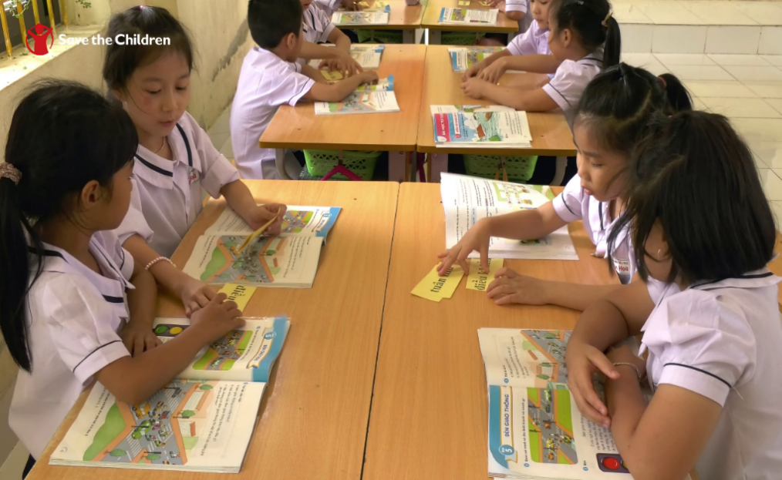
Ở giai đoạn đầu năm học hoặc các lớp đầu cấp học, các học sinh mới bắt đầu quá trình học đọc và học các kỹ năng hỗ trợ việc học đọc (học kiến thức song song với học phương pháp học đọc; hình thức học đọc). Mục tiêu cần ưu tiên là phát triển kỹ năng đọc, trong đó trẻ cần đọc đúng, đọc trôi chảy. Do vậy, việc sử dụng các thẻ tiếng, thẻ từ, thẻ cụm từ để học sinh có nhiều thời gian cho việc luyện đọc đúng, đọc trôi chảy nhiều hơn. Từ đó, làm cơ sở để các em nhận biết được từ nào hoặc cụm từ nào cần đọc liền, qua đó phát triển kỹ năng ngắt, nghỉ trong câu. Hơn nữa, việc sử dụng thẻ tiếng, từ, câu là cơ hội giúp những học sinh đọc chậm, đọc yếu được tập đọc một cách nhẹ nhàng hơn, làm cơ sở cho việc luyện đọc câu, đoạn thuận lợi hơn.
Tại sao lại nêu sẵn các từ mà không hỏi từ nào là từ khó đọc?
Chúng ta thường đưa ra yêu cầu: Hãy tìm và nêu cho thầy/cô những từ khó đọc trong bài!
Trong yêu cầu như vậy, nếu đã là từ khó đọc - từ không đọc được thì làm sao học sinh đọc được để trả lời câu hỏi của thầy/cô. Điều này liệu có thực tế hay không?
Hơn nữa, theo cách này vừa mất thời gian, công sức trong khi chỉ liệt kê ra từ một cách đơn lẻ, và chỉ một số học sinh có cơ hội tham gia, không dành được nhiều thời gian cho các em luyện phát âm, luyện đọc.
  - Mẫu câu có sẵn: Dùng bài đọc treo tường luyện đọc từ, cụm từ câu, đọc bài, giải nghĩa từ
Bài đọc treo tường và cách sử dụng
Thông thường, khi tổ chức dạy học đọc, mỗi giáo viên chỉ sử dụng bài đọc có sẵn trong sách giáo khoa. Mọi hướng dẫn phát hiện từ khó, phát hiện câu dài câu khó đọc và tổ chức luyện đọc chỉ dừng lại ở các hướng dẫn bằng lời và học sinh thực hành lại bằng cách lặp lại các yêu cầu theo chỉ dẫn của giáo viên. Đồng thời, sau khi học xong, bài đọc dừng lại ở đó, học sinh không có cơ hội nhìn lại, trao đổi mặc dù giáo viên khuyến khích học sinh về nhà đọc lại. Do đó, việc sử dụng bài đọc treo tường (như mẫu dưới đây) vừa là phương tiện để giáo viên hướng dẫn học sinh luyện đọc tiếng, từ, câu, giải nghĩa từ trực tiếp trên văn bản, vừa là công cụ để học sinh có thể dễ dàng nhận ra dấu hiệu của luyện kỹ năng ngắt, nghỉ, nhấn giọng trong khi uyện đọc.
Cách làm và sử dụng bài đọc treo tường như thế nào?
- Dùng một tờ giấy A0 sao chép nội dung bài tập đọc lên đó và đánh dấu tất cả các chỗ cần ngắt, nghỉ, nhấn giọng, các chỗ lên cao hoặc hạ thấp giọng, các từ cần giải nghĩa.
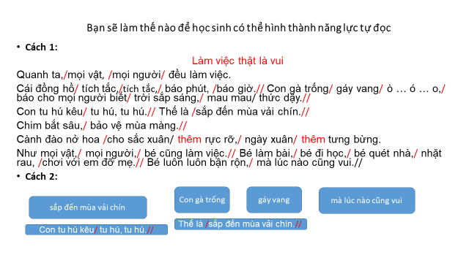
- Sau đó, trưng bày bài đọc lên tường phía bảng lớp học, gần cửa ra vào (nơi thuận tiện để học sinh dễ tiếp xúc hàng ngày) và thường xuyên khuyến khích học sinh tự đọc hoặc đọc cùng nhau (cặp/nhóm) khi đến lớp hoặc bất kỳ thời gian nào có thể.

- Sử dụng bài đọc treo tường trong giờ học tập đọc để luyện đọc tiếng, từ, câu dài.

Sau khi luyện đọc trong giờ tập đọc, bài đọc treo tường sẽ được treo tại lớp để học sinh có cơ hội tự luyện đọc trước khi bước sang tuần học tiếp theo.
Các giáo viên của cùng khối lớp có thể phân công cùng làm bài đọc treo tường và dùng chung để hạn chế việc giáo viên phải tự làm quá nhiều đồ dùng dạy học. Đây cũng là cơ hội để các giáo viên chia sẻ đồ dùng, phương tiện dạy học và kinh nghiệm làm đồ dùng dạy học với đồng nghiệp.
Bài đọc treo tường nên được lưu trữ, bảo quản để sử dụng lâu dài hàng năm.
- Giải nghĩa một số từ ngữ
Bên cạnh giải pháp giúp học sinh giải nghĩa một số từ ngữ cốt lõi trong bài bằng cách cho học sinh đọc chú thích các từ ở cuối bài, giáo viên có thể sử dụng một số phương pháp khác để giúp học sinh hiểu nghĩa của từ. Việc giúp học sinh hiểu nghĩa của từ trong bài đọc không đơn giản là một bước ở trong bài mà còn mang ý nghĩa bắt đầu giúp học sinh hiểu và cảm nhận về nội dung bài đọc. Hay nói cách khác, giải nghĩa một số từ ngữ hỗ trợ học sinh hiểu về bài đọc bắt đầu từ những từ ngữ cốt lõi và mở rộng vốn từ cho học sinh.
Để giúp học sinh nhận biết nghĩa của từ, có thể dùng các cách:
2.1. Dùng từ điển tiếng Việt (HS) hoặc đọc chú thích cuối bài: Giáo viên nêu từ và yêu cầu học sinh tìm nghĩa – chia sẻ trong cặp – chia sẻ trước lớp.
2.2. Dùng thẻ từ - thẻ hình: Học sinh quan sát hình để nhận biết các từ.
2.3. Dùng thẻ Sử dụng ngôn ngữ cơ thể để học sinh nhận biết từ.
2.4. Dùng thẻ Tôi thấy: Giáo viên hoặc học sinh có thể dùng các thẻ mô tả nghĩa để học sinh đoán từ. Việc đoán từ có thể không chính xác hoàn toàn như những gì giáo viên mong đợi, nhưng qua đó học sinh được mở rộng vốn từ, các từ có nghĩa giống nhau (gần nghĩa - đồng nghĩa)
- Thiết kế hoạt động minh họa
HÌNH THỨC HỌC | NHIỆM VỤ - HÀNH ĐỘNG CỦA HỌC SINH | NHIỆM VỤ CỦA GIÁO VIÊN | CÔNG CỤ - HỌC LIỆU
Luyện đọc tiếng - từ khó – kết hợp hiểu nghĩa từ:
Cá nhân | Cách 1:  - Nghe đánh dấu vào các tiếng, từ, cụm từ  - Nghe đọc mẫu  - Tự luyện đọc, có thể hỏi bạn cách đọc từ mà mình chưa đọc được. | - Yêu cầu học sinh đánh dấu bằng bút chì (gạch chân hoặc khoanh tròn vào các từ cần luyện đọc.  - Đọc mẫu  - Yêu cầu học sinh tự luyện đọc cá nhân (3 lần) | - Bài đọc teo tường
Cá nhân | Cách 2:  - Đọc thành tiếng cả bài đọc - dùng bút chì đánh dấu vào các tiếng, từ chưa đọc được hoặc khó đọc. | - Yêu cầu học sinh tự đọc thành tiếng toàn văn bản và tìm từ bằng cách gạch chân hoặc khoanh tròn để đánh dấu lại.
Cá nhân | Cách 3:  - Đọc thành tiếng các tiếng, từ, cụm từ trên thẻ từ | - Yêu cầu học sinh tự luyện đọc tất cả các thẻ.  - Lắng nghe và phát âm mẫu cho những HS còn gặp khó khăn: đọc sai, chưa đọc được. | - Thẻ từ
Cặp - nhóm | - Lần lượt đọc – nghe - hướng dẫn sửa cho nhau. Đồng thời gạch chân bổ sung vào bài của minh, bao gồm những từ của bạn tìm được và cùng nhau luyện đọc tất cả các từ đó. | - Yêu cầu luyện đọc – hướng dẫn đọc trong cặp  - Lắng nghe – phát âm mẫu cho những cặp còn gặp khó khăn  - Thu thập các từ mắc lỗi đọc phổ biến để hướng dẫn phát âm trong hoạt động đọc cả lớp.
Cả lớp | - 3 - 4 học sinh đọc trước lớp
 | Giải nghĩa từ
 | - HS đối thoại theo cặp  - Chia sẻ trước lớp | Sử dụng các phương pháp:  - Sử dụng thẻ hình – thẻ từ để học sinh phát hiện ý nghĩa của từ?  - Sử dụng ngôn ngữ cơ thể để hiểu nghĩa của từ?  - Đoán từ? Tôi thấy? | - Thẻ từ - thẻ hình
 | - Nghe và đọc truyền thanh cả lớp theo  - Đọc cá nhân – cặp | - Đọc mẫu câu dài – Cho đọc truyền thanh  - Hướng dẫn nhận biết đặc điểm các chỗ đánh dấu ngắt nghỉ, nhấn giọng | - Bài đọc treo tường câu đã được đánh dấu

C.LUYỆN ĐỌC ĐOẠN - BÀI
Các phương pháp áp dụng
- Đọc theo cặp - nhóm thành tiếng
Luyện đọc thành tiếng theo cặp đoạn - bài là giải pháp thúc đẩy hoạt động học tập tích cực. Bởi lẽ, thông qua hoạt động đọc này sẽ giúp cho tất cả học sinh đều có cơ hội được luyện đọc thực sự. Qua việc luyện đọc trong cặp hay nhóm, mọi học sinh có cơ hội nhận được sự hỗ trợ kịp thời, liên tục về cách đọc từ ngay chính người bạn học của minh.
Luyện đọc theo cặp bằng cách nào?
- Mỗi cặp học sinh cùng đọc và theo dõi một bài đọc.
- Một em đọc, em còn lại theo dõi, lắng nghe và nhắc bạn đọc lại các tiếng, từ đã phát âm sai hoặc đọc lại các câu cần lên giọng hoặc hạ thấp giọng…
Giáo viên tập trung quan sát, lắng nghe để phát hiện những từ học sinh chưa đọc đúng. Giáo viên hướng dẫn học sinh luyện đọc theo mẫu để sửa lỗi. Giáo viên chờ học sinh luyện đọc được, sau đó chuyển đển hỗ trợ các nhóm khác. Trong trường hợp học sinh đọc sai lỗi phổ biến thì lập tức dừng việc đọc và đọc mẫu lại 1-2 lần, sau đó học sinh luyện đọc tiếp.
Hình thức luyện đọc cuốn chiếu từng đoạn
Với hình thức này, các em cùng nhau luyện đọc hết đoạn 1 rồi chuyển sang luyện đọc đoạn 2. Học sinh cần được luyện đọc mỗi đoạn 3 - 4 lần để có thể đọc trôi chảy và thành thạo.
Hình thức luyện đọc nối tiếp đoạn
Với hình thức luyện đọc nối tiếp đoạn, một học sinh luyện đọc đoạn 1, học sinh thứ 2 sẽ nối tiếp đọc đoạn 2, và sau đó đổi lại. Học sinh đọc đi đọc lại như vậy 3 - 4 lần/đoạn.
Tương tự như vậy khi tiến hành đọc bài, giáo viên cũng cần cho học sinh đọc thành tiếng cho nhau nghe, cùng nhau sửa và luyện phát âm, luyện đọc cho nhau.
Việc học sinh mới đọc đi đọc lại 3 - 4 lần/đoạn là cách học sinh mới có cơ hội để đọc tốt, đọc trôi chảy và thể hiện được sắc thái, biểu cảm.
Để học cộng tác trong luyện đọc trở thành kỹ năng, giáo viên cần hướng dẫn, chỉ dẫn và hỗ trợ cho các em cách làm trước và trong khi thực hiện hoạt động luyện đọc. Các kỹ năng cần được hình thành như lắng nghe, cách sử dụng chung một cuốn sách, cách hướng dẫn bạn sửa cách đọc, cách theo dõi bài bạn đang đọc. Ngoài nhiệm vụ luyện đọc bài tập đọc, thông qua học cộng tác học sinh có cơ hội rèn luyện năng lực học tập nhóm và kỹ năng giao tiếp khi tương tác trong luyện đọc.

D. LUYỆN ĐỌC HIỂU - TRẢ LỜI CÂU HỎI
1. Các phương pháp có thể sử dụng để học đọc hiểu
1.1. Thẻ Suy nghĩ - chia sẻ - thảo luận
    - Động não và học cộng tác
Mục đích:
- Phát triển năng lực tư duy, suy nghĩ, kiên trì, kỹ năng tìm kiếm câu trả lời từ kinh nghiệm và hiểu biết từ bạn
- Hoàn thành một bước của qui trình dạy học
- Học sinh tìm kết quả của câu hỏi
Cách thực hiện:
Bước 1: Giáo viên đặt câu hỏi
Bước 2: Cá nhân học sinh sẽ Suy nghĩ – Chia sẻ ý kiến của mình với bạn trong cặp.
Lưu ý:
- Việc đối thoại theo cặp không phải diễn ra một lần duy nhất mà có thể phải lặp đi lặp lại nhiều lần và cần có cả sự chỉ dẫn cụ thể của giáo viên để tất cả học sinh đều có thể nhận ra.
- Trong quá trình học theo cặp như vậy, giáo viên cần chờ đợi, động viên các em cố gắng tìm được kết quả, cũng như chú ý hỗ trợ học sinh hình thành và phát triển kỹ năng học cùng nhau, chấp nhận, cởi mở với nhau.
Ví dụ minh họa: Tìm câu trả lời cho câu hỏi: Vì sao ngôi trường là ngôi nhà thứ 2 của em? (Trong bài tập đọc: Ngôi trường mới)
Giáo viên đặt câu hỏi: Vì sao ngôi trường lại là ngôi nhà thứ 2?
Giáo viên hỏi: Bạn nào đã biết giơ tay cho cô biết? (Các em giơ tay nhưng chỉ có một số em)
Giáo viên yêu cầu tiếp: Vậy bây giờ các con hãy đọc lại đoạn đó, đặt câu hỏi và trả lời với nhau trong cặp.
Học sinh cả lớp tự đọc cá nhân (đọc thầm - đọc nhẩm) - Giáo viên chờ để học sinh đọc – thảo luận với nhau trong cặp.
Giáo viên hỏi tiếp: Vậy đã có bao nhiêu bạn đã có câu trả lời rồi, hãy giơ tay của mình lên nào? (nếu vẫn còn nhiều học sinh chưa biết, giáo viên cần tiếp tục dành thêm thời gian để các em suy nghĩ)
Giáo viên nói: Bây giờ các con sẽ đọc cùng với cô/thầy đoạn này để biết điều đó nhé (Sử dụng bài đọc treo tường để hướng dẫn các con đọc đồng thanh và thảo luận theo cặp)
Giáo viên hỏi lại: Vậy bây giờ các con đã biết là vì sao chưa nào? (Học sinh giơ tay)
Tiếp sau đó, giáo viên mới tiến hành hoạt động đối thoại - chia sẻ cả lớp: Giáo viên sẽ gọi học sinh chia sẻ (5 - 6 em). Lưu ý, giáo viên vừa chú ý đến kết quả trả lời câu hỏi vừa hướng dẫn học sinh sửa lỗi diễn đạt về câu và làm rõ ý hiểu của các em.
    - Suy nghĩ - viết, vẽ (bằng phương pháp sử dụng thẻ hình- thẻ từ; hoặc sơ đồ tư duy)
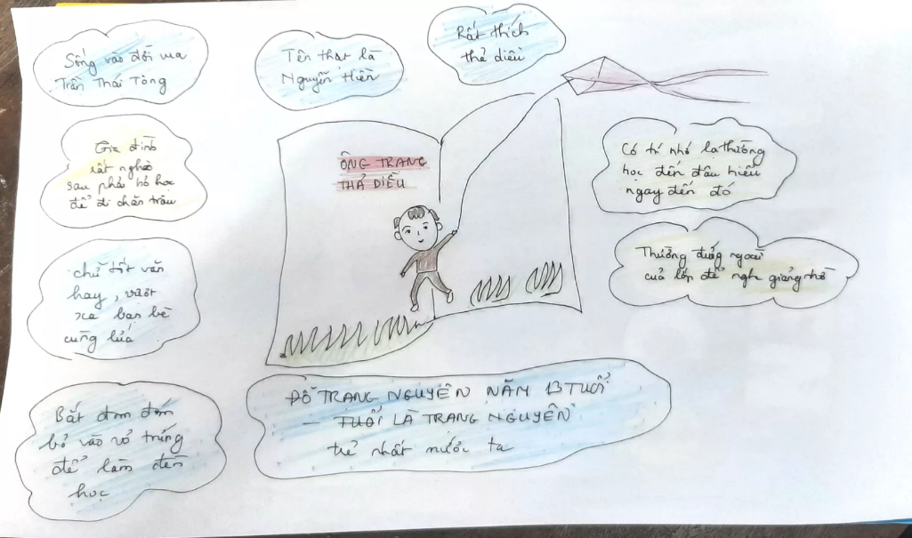
Để học sinh thực hiện được bằng cách này, mỗi học sinh sẽ cần có bài tập đọc (sách GK); 1 tờ giấy A4 hoặc vở ghi chép của mình để thực hiện (khuyến khích giáo viên cho các em sử dụng vở ghi chép để học tập như vậy). Có thể cho 4 - 5 học sinh làm bài trên giấy A3.
- Học cá nhân
Giáo viên sẽ nêu nhiệm vụ:
- Mỗi học sinh sẽ tự mình tìm hiểu bài tập đọc bằng cách đọc lần lượt các câu hỏi ở cuối bài và đọc lại bài tập đọc để tìm ra các chi tiết, các ý cần trả lời câu hỏi (có thể ghi nhớ trong đầu hoặc dùng bút chì gạch chân vào các ý đó để đánh dấu).
- Sau đó, chọn ra 1 nhân vật yêu thích, vẽ hình đại diện và viết các thông tin mà mình biết lên hình đó (như hình vẽ ở trên). Hoặc cũng có thể chỉ cần nêu định hướng vẽ nhân vật đại diện và viết tất cả những điều mình biết bằng các từ hoặc cụm từ liên quan đến nội dung trong bài đọc.
- Giáo viên có thể làm minh họa để hướng dẫn học sinh. Lưu ý, không yêu cầu học sinh vẽ như môn mỹ thuật, học sinh có thể vẽ mô phỏng theo ý tưởng của các em, cũng chưa yêu cầu vẽ màu. Học sinh cần biểu đạt được các thông tin bài học lên đó.
- Tiếp sau đó, học sinh thực hiện nhiệm vụ cá nhân của mình. Trong quá trình học sinh thực hiện không bắt buộc các em phải giữ trật tự, các em có thể thoải mái quan sát bài làm của bạn, cũng có thể đối thoại với bạn những chỗ các em chưa biết. Giáo viên quan sát, lắng nghe, theo dõi và đối thoại để học sinh gặp khó khăn có thể đưa ra ý tưởng cho mình.
- Đối thoại cặp/nhóm
Sau khi hết thời gian làm việc cá nhân, giáo viên tổ chức cho học sinh tiến hành các hoạt động đối thoại theo cặp với các câu hỏi gợi ý như: Bạn đã vẽ nhân vật nào? Tại sao bạn lại chọn nhân vật đó? Bạn đã trả lời được những câu hỏi hoặc biết được những gì từ bài đọc? Tại sao bạn lại nghĩ như vậy?
Trong quá trình đối thoại, khuyến khích học sinh viết bổ sung thêm các thông tin từ bài chia sẻ của bạn mà trong phần chia sẻ của mình chưa có .
Quá trình đối thoại này cũng có thể sử dụng kỹ thuật ổ bi, bánh xích để tự học sinh đọc bài của bạn và viết bổ sung ý vào bài.
- Đối thoại cả lớp
Ở bước học tập đối thoại cả lớp, giáo viên có thể sử dụng kỹ thuật phòng tranh để các em quan sát các bài trình bày. Sử dụng 4 - 5 bài đã vẽ trên giấy A3 để các em quan sát và đối thoại theo các câu hỏi:
- Bạn đã biết những gì?
- Chi tiết ấy có ý nghĩa thế nào? ý nghĩa là gì?
Giáo viên lắng nghe và chú ý phát hiện các ý tưởng mới để đặt câu hỏi giúp học sinh thảo luận sâu hơn cho bài đọc hoặc để kết nối với nội dung chính của bài bằng những câu hỏi dạng:
- Chi tiết này có ý nghĩa là gì, như thế nào? Hoặc tại sao lại như vậy?
    - Suy nghĩ - lựa chọn
Đây chính là cách sử dụng các câu hỏi trắc nghiệm lựa chọn để học sinh thực hiện hoạt động tìm hiểu bài. Quá trình học này bắt đầu với việc học cá nhân, mỗi em tự đọc bài tập đọc (đọc thầm/đọc nhẩm) sau đó tìm câu trả lời bằng cách lựa chọn các đáp án.
Phương tiện cần chuẩn bị: Mỗi học sinh có một phiếu học tập dạng các câu hỏi trắc nghiệm về nội dung bài đọc. Cách làm này không mới với giáo viên. Giáo viên thường thiết kế dạng câu hỏi trắc nghiệm trong các bài kiểm tra định kỳ nhưng rất ít khi sử dụng để hỗ trợ học sinh tìm hiểu bài.
Ở cách sử dụng các câu hỏi trắc nghiệm để tìm hiểu nội dung bài đọc cũng cần tiến hành các bước:
Bước 1: Học tập cá nhân
Bước 2: Học tập đối thoại trong cặp, trong nhóm
Bước 3: Đối thoại cả lớp
Học sinh sử dụng các câu hỏi đã có sẵn trong phiếu bài tập để làm câu hỏi đối thoại, kết hợp thêm 2 câu hỏi:
- Tại sao bạn chọn đáp án đó?
- Đáp án đó có ý nghĩa như thế nào?
Việc sử dụng các câu hỏi làm rõ và giải thích như vậy sẽ giúp học sinh hiểu sâu ý nghĩa của bài học. Nếu không sử dụng các câu như tại sao, như thế nào, học sinh có thể chỉ dừng lại hiểu bài học ở mức độ cơ bản, biết tìm câu trả lời đúng cho câu hỏi mà không hiểu được ý nghĩa và khắc sâu được kiến thức.
Đồng thời cùng với việc học sinh lựa chọn tìm kết quả cho các câu hỏi, trong quá trình đối thoại giáo viên cần tiếp tục phát triển kỹ năng, năng lực đối thoại, năng lực lắng nghe, năng lực diễn đạt của từng em và kết hợp đối thoại với một số em để phát triển ý tưởng bài học.
    - Suy nghĩ – đặt câu hỏi
Đây là cách học mà học sinh sẽ đọc bài tập đọc và đặt những câu hỏi về những điều mình biết hoặc chưa biết.
Phương tiện cần chuẩn bị: Thẻ giấy hoặc vở ghi chép, bảng B-M-H, sơ đồ từ vựng.
Cách thực hiện:
Bước 1: Giáo viên nêu yêu cầu và làm mẫu hướng dẫn cách thực hiện.
Bước 2: Học sinh thực hiện nhiệm vụ cá nhân.
Bước 3: Đối thoại nhóm. Học sinh dùng các câu hỏi của mình để đối thoại với bạn.
Bước 4: Đối thoại cả lớp. Học sinh đặt câu hỏi đối thoại với các học sinh khác trong lớp. Giáo viên lắng nghe, đặt câu hỏi làm rõ, hoặc phát triển bài học.
Ví dụ minh hoa:
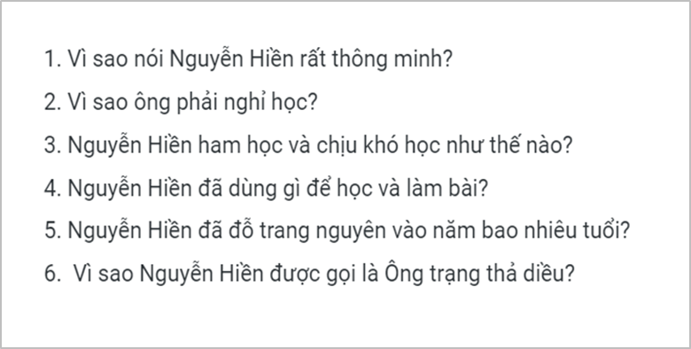
Giáo viên nói: Chúng ta sẽ tìm hiểu bài đọc hôm nay bằng cách: mỗi em sẽ tự đọc bài tập đọc của mình, sau đó tìm ra những ý, chi tiết mà mình có thể hỏi bạn và viết thành câu hỏi vào phiếu/vở hoặc vào bảng của mình (khuyến khích viết được càng nhiều càng tốt)
Sau đây cô/thầy sẽ làm mẫu (giáo viên viết 1 chi tiết có trong bài lên bảng và viết 1 - 2 câu hỏi tương ứng).
Bây giờ các em hãy làm tượng tự như cô/thầy. Ảnh: Đặt câu hỏi theo sơ đồ kể chuyện để tìm hiểu bài đọc
    - Suy nghĩ - Viết
Đây là cách học sinh sẽ viết lại thông tin về những điều mình biết hoặc chưa biết về nội dung của bài học dựa theo các câu hỏi cuối bài hoặc viết ra những điều mình biết, chưa biết dựa trên suy nghĩ của mình. Giáo viên sử dụng các phương tiện và đồ dùng như:
- Bảng B-M-H; thẻ giấy hoặc sơ đồ tư duy, khăn trải bàn.
- Các bước tổ chức – hướng dẫn và học tập tương tự như các phương pháp ở trên
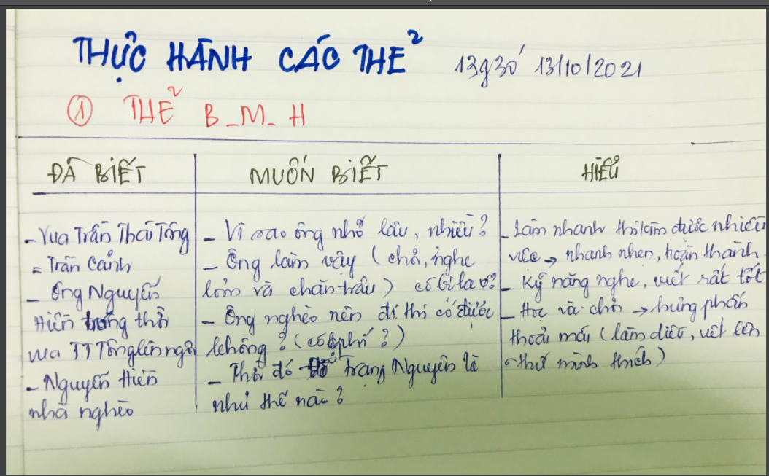

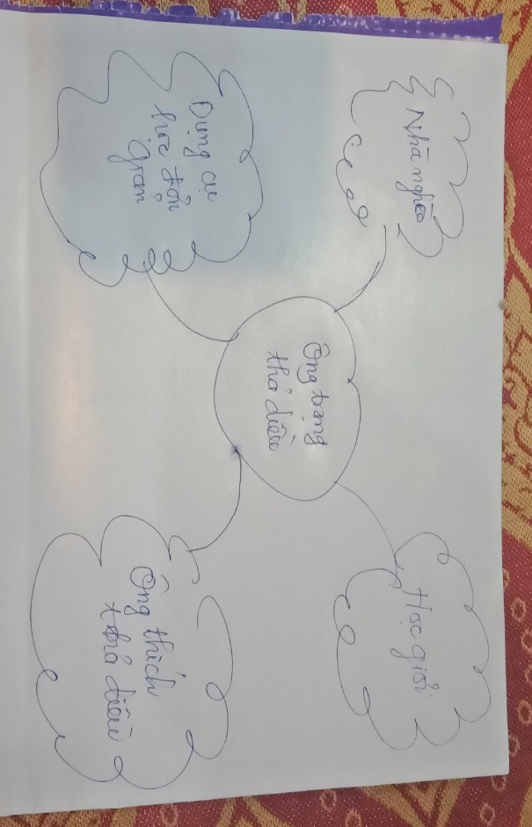

Ảnh: Dùng bảng B-M- H để tìm hiểu nội dung bài đọc.

Ảnh: Dùng sơ đồ tư duy để tìm hiểu nội dung bài đọc

LUYỆN TỪ VÀ CÂU
1. Đặc điểm phân môn Luyện từ và câu lớp 2
Luyện từ và câu của lớp 2 được trình bày dưới dạng các bài tập thực hành. Các dạng bài tập chính bao gồm:
- Dạng bài tập về mở rộng vốn từ theo chủ đề
- Dạng bài tập về từ loại (từ chỉ tên gọi, hoạt động, đặc điểm)
- Dạng bài tập về câu
- Dạng bài tập về dấu câu
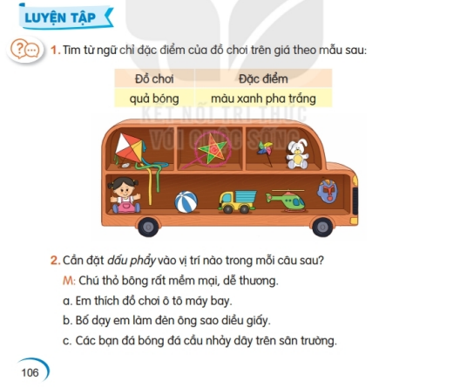

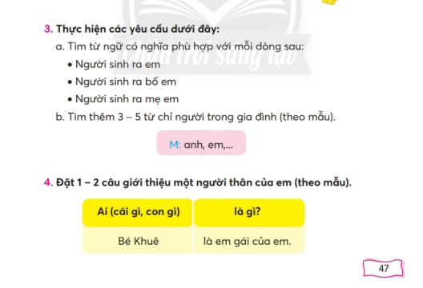
Khi thiết kế và tổ chức hoạt động dạy – học, chúng ta thường đặt ra những câu hỏi:
- Học sinh sẽ học được gì từ bài luyện từ và câu?
- Học sinh học luyện từ và câu bằng cách nào?
- Có phải làm xong các bài tập là đã hoàn thành việc luyện từ và câu hay không? …
Có rất nhiều những băn khoăn, rất nhiều những câu hỏi mà mỗi giáo viên khi thiết kế và tổ chức các hoạt động dạy – học luyện từ và câu có thể đặt ra ở đây. Vậy với mỗi dạng bài tập như vậy, chúng ta cần tổ chức hoạt động như thế nào?
- Thiết kế và tổ chức các hoạt động dạy và học với dạng bài mở rộng vốn từ theo chủ đề hoặc từ loại
Đối với dạng bài mở rộng vốn từ này, sau mỗi bài học học sinh cần phải làm được 3 mục tiêu sau đây về mặt kiến thức và kỹ năng môn học:
- Thứ nhất, mỗi học sinh phải tìm được các từ thuộc chủ đề bằng cách liệt kê ra (nói, viết, lựa chọn) dựa trên vốn kinh nghiệm sẵn có, kết hợp với kết quả của quá trình học tập cộng tác với học sinh khác và cùng với giáo viên để mở rộng vốn từ.
- Thứ hai, mỗi học sinh hiểu được nghĩa của các từ (nhận ra được từ thông qua nghĩa của từ, việc mô tả đặc điểm hoặc hình ảnh)
- Thứ ba, sau khi liệt kê được các từ thuộc vốn từ của chủ đề, mỗi học sinh nhận ra được các từ thì cần phải nhớ được các từ bằng cách viết lại, đọc lại, mô tả lại, lựa chọn đúng các từ đã từng liệt kê ra.
2.1. Phương pháp áp dụng để hỗ trợ cho việc tìm từ
2.1.1 Thẻ hình, thẻ từ để mở rộng vốn từ (bằng hình ảnh có sẵn):

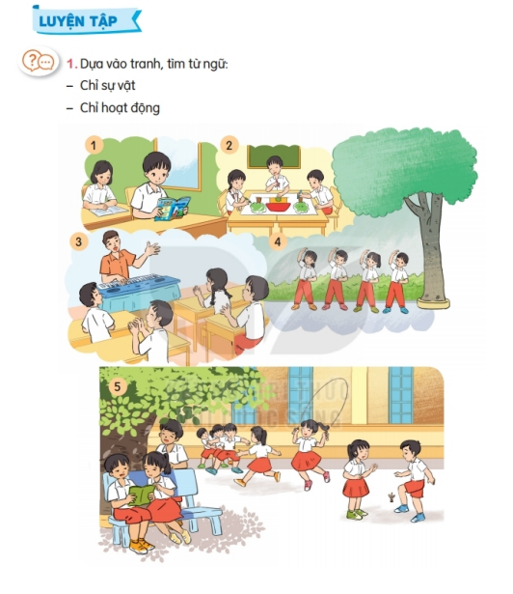
Học sinh
Quyển vở
Quyển sách
Cái bàn
Cây xanh
Đọc sách
Viết bài
Tập thể dục
Vỗ tay
Nhảy dây
Đá cầu
Nói chuyện
Đánh đàn
Ví dụ như đối với bài tập 1 Dựa vào tranh tìm từ ngữ: chỉ sự vật và hoạt động
Đây là một dạng bài chúng ta đang sử dụng phương pháp thẻ hình và thẻ từ để hỗ trợ học sinh mở rộng vốn từ chỉ hoạt động, từ chỉ đặc điểm nhưng cũng là 1 dạng bài mở rộng vốn từ về chủ đề trường học. Với dạng bài như vậy làm thế nào để mọi học sinh có thể mở rộng được vốn từ, chúng ta có thể làm như sau:
Hoạt động cá nhân: Mỗi học sinh sử dụng 1 bức tranh (có thể sử dụng tranh trong sách giáo khoa) để quan sát tranh và tìm các từ chỉ sự vật, hoạt động bằng cách viết lại tất cả các từ trực tiếp lên hình (nếu dùng sách giáo khoa thì có thể viết bằng bút chì). Lưu ý: dành đủ thời gian để tất cả học sinh đều có thể tự mình thực hiện nhiệm vụ khoảng từ 3 - 5 phút. Có thể cho 3 - 4 em làm bài tập này trên bức tranh khổ lớn A3 để hỗ trợ cho hoạt động đối thoại cả lớp.
Hoạt động chia sẻ - đối thoại cặp/nhóm nhỏ: Sau khi học sinh tìm và viết các từ tương ứng với các hình ảnh, các học sinh được chia sẻ theo cặp hoặc nhóm nhỏ.
Khi chia sẻ trong cặp hoặc nhóm nhỏ, một học sinh có nhiệm vụ nêu câu hỏi: Bạn đã tìm/viết được những từ nào chỉ sự vật/hoặc từ nào chỉ hành động? Học sinh còn lại đáp lại: Tớ đã tìm được các từ chỉ sự vật là:...(hoặc các từ chỉ hành động là:…). Đồng thời biết lắng nghe bạn chia sẻ, đánh dấu vào các từ giống nhau và viết bổ sung vào bài của mình những từ chưa có so với của bạn. Mục tiêu của việc viết thêm này chính là để các em học thêm các từ mới ngoài những từ có trong vốn kinh nghiệm sống của các em mà các em đã biết. Việc chia sẻ theo cặp như vậy có thể tiến hành nhiều lượt bằng việc sử dụng các kỹ thuật: Trạm, ổ bi, bánh xích để tăng cường năng lực giao tiếp, đối thoại cho học sinh đồng thời giúp các em phát triển tốt hơn vốn từ của mình.
Hoạt động chia sẻ - đối thoại cả lớp: Để giúp các em biết cách chia sẻ, đối thoại, giáo viên cần có năng lực giao tiếp, đối thoại tốt để có sự hỗ trợ cần thiết. Nếu ở giai đoạn đầu mới bắt đầu tổ chức hoạt động đối thoại, các em chưa biết: cách đối thoại, lắng nghe, thể hiện thái độ, hành vi, cử chỉ như thế nào, giáo viên cần hỗ trợ, cung cấp, trang bị cho các em mẫu câu đối thoại để các em biết cách đối thoại - chia sẻ phù hợp:
- Bạn đã tìm được những từ nào chỉ sự vật? Từ nào chỉ hoạt động?
- Tớ đã tìm được các từ chỉ hoạt động là ….Các từ chỉ sự vật là….
Song song với đó, chúng ta cũng cần chú ý đến thái độ biểu hiện của sự hợp tác, sự đồng ý để hỗ trợ, hướng dẫn các em biểu hiện hành vi của mình. Đây chính là những hành động của giáo viên hướng tới hình thành năng lực giao tiếp, hình thành phẩm chất của học sinh thông qua hoạt động học.
- Tiếp tục cho học sinh đối thoại cả lớp bằng cách cho học sinh đặt câu hỏi đối thoại lẫn nhau dựa trên 3 - 4 bảng nhóm đã được chia sẻ trên lớp để bổ sung các từ mới. Giáo viên cũng có thể chỉ vào các hoạt động hoặc sự vật có trong tranh để học sinh nêu bổ sung và viết các từ mới lên tranh.
2.1.2. Dùng thẻ hình, thẻ từ (bằng vốn hiểu biết của HS)
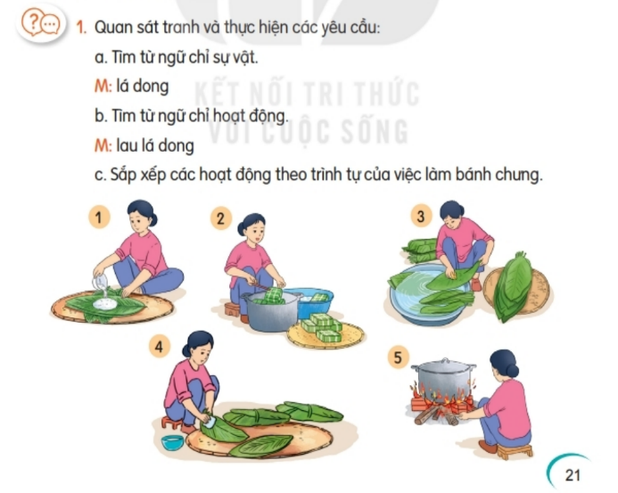
Ví dụ:
- Giáo viên cần chuẩn bị một bức tranh câm, chỉ có 1 vài hình ảnh đặc trưng của chủ đề - kèm theo từ ngữ về hình ảnh đó.
- Học sinh cả lớp quan sát và đối thoại: Nhìn bức tranh, các em có liên tưởng hoặc tưởng tượng đến điều gì? Vì sao?
- Nêu yêu cầu cho học sinh: Vốn từ cần mở rộng trong chủ đề là gì? Việc cần phải làm là vẽ và viết các từ ngữ tương ứng về chủ đề đó.
- Học sinh sẽ thực hiện nhiệm vụ cá nhân/hoặc theo nhóm nhỏ. Trong quá trình học sinh thực hiện, giáo viên sẽ quan sát, kết hợp lắng nghe, trò chuyện đối thoại với học sinh về những từ và hình ảnh học sinh tìm được: Em/ các em đã vẽ được những gì đây? Đây là cái gì? Nó như thế nào? Cái này để làm gì? Hoặc nói câu có từ mình viết được?vv
- Học sinh sẽ đối thoại theo cặp/nhóm hoặc cũng có thể viết thêm, vẽ thêm các từ ngữ chưa có.
- Cho đại diện các nhóm, hoặc một số cá nhân làm trên giấy khổ to treo lên tường hoặc bảng lớp, cả lớp quan sát và cùng đối thoại với giáo viên: Chúng ta đã tìm được những từ nào? Học sinh nói câu có từ này. Khi cho học sinh nói một câu, giáo viên có thể viết câu lên bảng và cùng học sinh trong cả lớp đối thoại để nhận biết cách tạo câu, mở rộng phát triển câu hoặc sửa câu.
2.1.3. Dùng sơ đồ từ vựng/bảng BMH/khăn trải bàn
- Giáo viên cần chuẩn bị một bảng BMH để tổ chức hoạt động cá nhân (mỗi HS phải có 1 tờ phiếu bài tập) hoặc hoạt động theo nhóm (mỗi nhóm có 1 tờ phiếu nhóm - bút dạ đủ cho tất cả các thành viên trong nhóm). Ví dụ:
Phiếu học tập: MỞ RỘNG VỐN TỪ CHỦ ĐỀ NGÀY TẾT

Từ đã biết |  |  |  | Từ đã hiểu (mới biết thêm)
Đồ vật trang trí trong ngày Tết | Thức ăn trong ngày Tết | Các loài hoa có trong ngày Tết | Hoạt động, việc làm có trong ngày Tết
Mâm ngũ quả | Bánh chưng | Hoa mai | Đi siêu thị
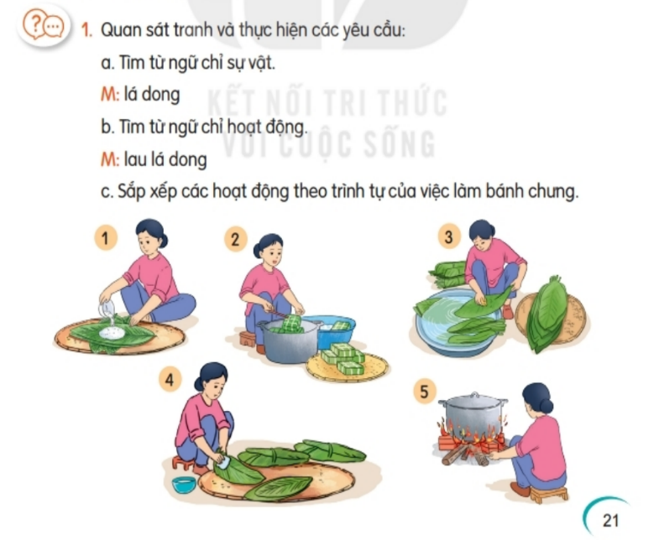
- Cho học sinh cả lớp quan sát phiếu bài tập và đối thoại dự đoán: Chủ đề bài học hôm nay là gì? Phải làm gì với cái phiếu bài tập này?
- Nêu yêu cầu cho học sinh: Vốn từ cần mở rộng trong chủ đề là gì? Việc cần phải làm là viết các từ ngữ đã biết tương ứng vào các cột ở mục đã biết và viết các từ đã hiểu sau khi học thêm được từ bạn trong phần cộng tác.
- Học sinh sẽ thực hiện nhiệm vụ cá nhân/hoặc theo nhóm nhỏ. Trong quá trình học sinh thực hiện, giáo viên sẽ quan sát, kết hợp lắng nghe, trò chuyện đối thoại với học sinh về những từ: Em/ các em đã viết được những gì? Nó như thế nào? Cái này để làm gì? Hoặc nói câu có từ mình viết được là gì? vv
- Học sinh sẽ đối thoại theo cặp/nhóm hoặc có thể viết thêm các từ ngữ chưa có bằng kỹ thuật trậm, ổ bi, bánh xích.
- Giáo viên cử đại diện các nhóm hoặc một số cá nhân làm trên giấy khổ to treo lên tường hoặc bảng lớp. Cả lớp quan sát và cùng đối thoại với giáo viên: Chúng ta đã tìm được những từ nào? Học sinh nói câu có từ này. Khi cho học sinh nói câu, giáo viên có thể viết câu lên bảng và cùng học sinh trong cả lớp đối thoại để nhận biết cách tạo câu, mở rộng phát triển câu hoặc sửa câu.
    - Dùng thẻ từ - thẻ hình để nhận biết
Ví dụ: Bài tập liên quan đến chủ đề
Đối với các bài tập mở rộng vốn từ, vốn từ của học sinh không có nhiều, giáo viên có thể chọn giải pháp dùng các thẻ hình, thẻ từ có sẵn cung cấp vốn từ cho học sinh và sử dụng các từ đã được cung cấp để nhận dạng, phân loại, mở rộng vốn từ.
- Giáo viên chuẩn bị các thẻ từ hoặc nhóm từ có sẵn, cho học sinh quan sát và nêu yêu cầu cần thực hiện nhiệm vụ.
- Học sinh sẽ sử dụng thẻ giấy/khăn trải bàn/thẻ BMH/thẻ từ vựng để thực hiện việc phân loại hoặc sắp xếp các từ theo nhóm hoặc lựa chọn từ theo chủ đề yêu cầu (có thể làm việc cá nhân hoặc nhóm nhỏ)
- Học sinh cả lớp sẽ đối thoại theo cặp - cả lớp như các phương pháp áp dụng nêu trên. Lưu ý: tất cả các hoạt động như vậy cần đảm bảo mọi học sinh đều được tham gia.
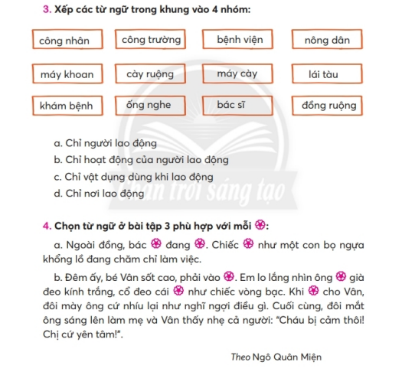
  - Các phương pháp để giúp học sinh hiểu nghĩa của từ
Có thể dùng các cách sau để giúp học sinh hiểu nghĩa của từ
2.2.1. Tôi thấy:
Bước 1: Giáo viên chuẩn bị các thẻ giấy viết nghĩa của các từ hoặc chuẩn bị thẻ hình các từ có trong chủ đề, ít nhất mỗi học sinh đều có 1 thẻ.
Bước 2: Học sinh trong lớp hoặc trong cặp hoặc trong nhóm sẽ đọc nghĩa hoặc mô tả đặc điểm theo hình ảnh để các học sinh học sinh còn lại đoán ra từ.
Bước 3: Giáo viên có thể kết hợp ghi lại các từ mà học sinh đã nói trên bảng (có thể ghi lại cả những từ có cùng nghĩa, gần nghĩa để giúp học sinh có vốn từ tốt hơn)
Bước 4: Cả lớp cùng đọc lại các từ đã tìm được (đồng thanh cả lớp - nhóm)
2.2.2. Sử dụng phương pháp phản xạ toàn thân:
Bước 1: Giáo viên viết các từ vào thẻ giấy đảm bảo mỗi em có đủ 1 thẻ từ - các từ cũng có thể lặp lại không nhất thiết tất cả các từ đều phải khác nhau (các từ cần chuẩn bị trước - giáo viên cần phải dự kiến được các từ học sinh có thể nhận biết được)
Bước 2: Học sinh sẽ tự chọn 1 thẻ từ hoặc 1 từ bất kỳ trong số các từ đã tìm được và hình dung ra động tác và biểu diễn trong cặp, trong nhóm hoặc trong lớp để học sinh còn lại đoán từ đến khi nào chính xác thì dừng lại.
Bước 3: Giáo viên có thể kết hợp ghi lại các từ mà học sinh đã nói trên bảng (có thể ghi lại cả những từ có cùng nghĩa, gần nghĩa để giúp học sinh có vốn từ tốt hơn)
Bước 4: Cả lớp cùng đọc lại các từ đã tìm được (đồng thanh cả lớp - nhóm)
2.2.3. Suy luận: Lựa chọn - sắp xếp - ghép nối: Sử dụng thẻ từ và thẻ ghi nghĩa của từ để học sinh lựa chọn (sắp xếp, nối, ghép) cá nhân hoặc nhóm/cặp.
2.3.3. Chiếc bát từ vựng: Kết hợp với các phương pháp dùng ngôn ngữ hình thể, tôi thấy, lựa chọn - sắp xếp theo nhóm, giáo viên sẽ chuẩn bị đa dạng thẻ hình, thẻ từ, thẻ nghĩa của từ đảm bảo mỗi em đều nhận được 1 thẻ để nhận biết từ, nhớ từ hoặc hiểu nghĩa của từ. Có thể sử dụng các hình thức học khác nhau theo cặp, nhóm, hoặc lớp để tất cả học sinh đều được nói, làm, thực hành và thực hành nhiều lượt.
  - Phương pháp giúp học sinh nhớ các từ
Có nhiều cách để tạo cơ hội cho học sinh ghi nhớ và nhớ lâu các từ đã nhận biết được bằng các cách như:
- Học sinh tự đọc lại (nhẩm, thầm hoặc đọc thành tiếng) 3-5 lần tất cả các từ đã tìm được
- Đọc lại, nhắc lại cho nhau 3 - 5 lần trong cặp, nhóm.
- Sử dụng phương pháp phản xạ toàn thân để biểu đạt từ theo cặp nhóm, cả lớp:
Cách thực hiện: Giáo viên nêu từ cho học sinh chọn lấy 1 hành động đặc trưng nhất và cùng học sinh biểu diễn hành động kết hợp với đọc từ. Mỗi từ lặp lại hành động nêu trên 3 lần trở lên. Sau khi biểu diễn hành động 1 nhóm từ khoảng 3 từ, học sinh sẽ lặp lại hành động của 3 từ rồi chuyển tiếp sang từ tiếp theo.
- Viết lại các từ: Dùng thẻ giấy, vở viết để nhớ và viết lại các từ đã cùng nhau liệt kê ra được.
Bước này thông thường, giáo viên chỉ gọi 1- 2 học sinh đọc lại các từ. Tổ chức đọc lại như vậy chỉ có ý nghĩa hoàn thành 1 bước của quá trình dạy học hay nói cách khách học sinh chỉ học thụ động bằng cách nghe mà không tạo ra sự tham gia tích cực thông qua các hành động được nói, được viết.
- Phương pháp dạy các bài tập về câu
Một số dạng bài tập về câu
Bộ sách Chân trời sáng tạo
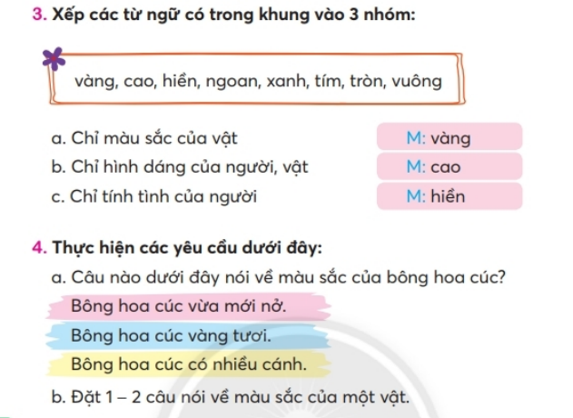
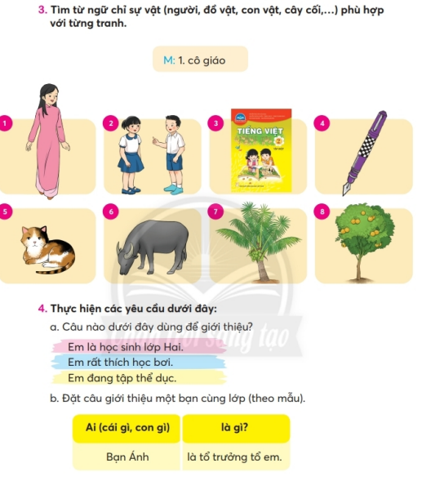
Điểm khác biệt của các mẫu câu được phát triển cho học sinh lớp 2 của bộ sách chân trời sáng tạo đó là các mẫu câu vẫn để ở các dạng mẫu câu: Ai là gì? Ai làm gì? Ai thế nào?
Bộ sách Kết nối tri thức
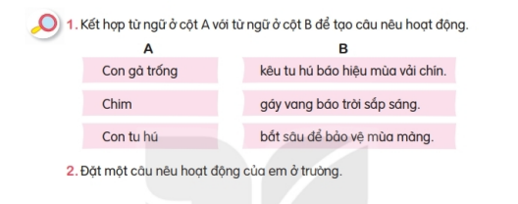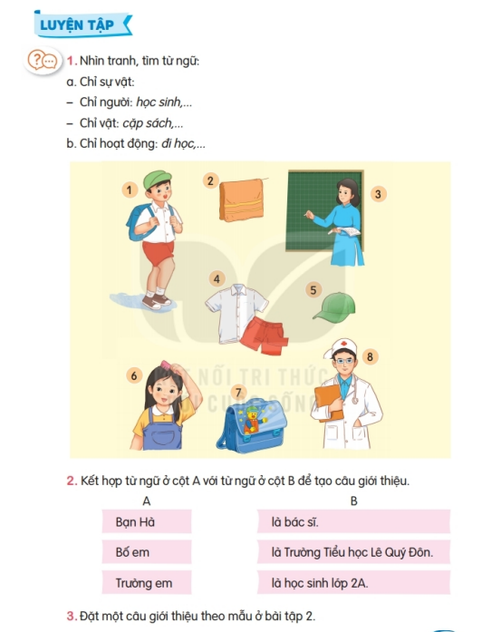
Các dạng mẫu câu trong bộ sách Kết nối tri thức thường là câu giới thiệu, câu chỉ hoạt động, câu chỉ đặc điểm.
Dù các mẫu câu ở hình thức nào thì mục đích phát triển khả năng nói và viết của học sinh cần đảm bảo rằng câu diễn đạt được đầy đủ ý. Một câu đầy đủ ý sẽ biết được nói về ai? Nói về điều gì?
Vì vậy, để giúp học sinh có thể sử dụng được câu và phát triển câu, giáo viên không chỉ đưa ra các yêu cầu về đặt câu hoặc viết câu mà học sinh có thể làm được. Việc đầu tiên chúng ta cần có, đó là:
- Nhận biết các ý tạo thành câu dựa trên các mẫu câu có sẵn.
- Tạo mẫu câu để học sinh nói và viết câu.
- Phát triển câu mở rộng các thành phần câu.
Chúng ta có thể sử dụng các phương pháp:
1. Suy nghĩ - chia sẻ - thảo luận: Giáo viên tổ chức cho học sinh học cách viết câu bằng 3 hình thức: cá nhân, cặp/nhóm và cả lớp.
2. Đặt câu theo mẫu câu có sẵn:
Mục đích: Tạo các mẫu câu có sẵn để học sinh luyện viết câu.
Cách thực hiện được minh họa trong bài tập đặt câu ở bài tập số 3 như sau
Bước 1: Học sinh cần hoàn thành bài tập số 2 có kết quả:
- Bạn Hà là học sinh lớp 2.
- Bố em là bác sĩ.
- Trường em là trường Tiểu học Lê Quý Đôn.
Bước 2: Giáo viên thực hiện đối thoại với học sinh cả lớp theo từng câu. Mỗi câu đặt câu (nói đến ai? Nói về điều gì?)
- Giáo viên gạch chân dưới từng ý trong câu để học sinh dễ dàng nhận ra từng ý cần có trong câu.
Bước 3: Giáo viên hướng dẫn tạo các mẫu câu có sẵn bằng cách chọn ra 2 học sinh thực hiện đối thoại với giáo viên để tạo mẫu câu, sửa câu và phát triển câu theo mẫu dưới đây:
Giáo viên: Bạn A, nếu cho em nói 1 câu giới thiệu em sẽ chọn nói về ai?
Em sẽ giới thiệu về điều gì?
Em hãy nói đầy đủ câu của em.
Giáo viên viết câu của HS A lên cột trên bảng của HS A.
Nếu học sinh nói đúng câu, giáo viên vẫn có thể hỏi lại: Trong câu này em đã nói về ai? Nói về điều gì?
Bạn A | Bạn B | Cô giáo
Bố em là công nhân ở nhà máy cơ khí Gia Lâm. | Tên của em là Nam. | Bác Bình là hàng xóm của cô.
Nếu học sinh viết sai, ví dụ: “Bố em đang làm công nhân”, giáo viên cần gợi ý để học sinh A và cả lớp cùng nhận ra sự khác biệt, rút kinh nghiệm, và viết lại câu từ lỗi sai của bạn. Giáo viên không đánh giá, nhận xét học sinh A đã làm sai.
Gợi ý cách giáo viên sửa sai cho học sinh
- Giáo viên: Trong câu này em đang nói về ai? - dừng lại chờ học sinh trả lời
- Giáo viên hỏi tiếp để giúp học sinh xác định đúng ý mình muốn diễn đạt: Ý của em muốn nói, bây giờ bố của em đang là 1 công nhân đúng không? - dừng lại chờ học sinh xác nhận
- Giáo viên nói như vậy, ý em muốn nói: Bố em là công nhân. Cô sẽ viết lại câu này là: Bố em là công nhân, em có đồng ý không? Sau đó, giáo viên gạch bỏ 2 từ ”đang làm” thay thế bằng từ “là “, viết lên trên từ vừa gạch.
- Giáo viên có thể giúp học sinh phát triển câu bằng cách hỏi chi tiết thêm và viết bổ sung để phát triển thành phần của câu như “Bố em là công nhân ở đâu?” Hoặc “bố em là công nhân đã bao lâu rồi ...” . Giáo viên lấy ý kiến của học sinh và viết thêm vào câu của học sinh vừa mới hoàn thành.
Cách làm tương tự với học sinh thứ 2
Bước 4: Giáo viên đặt câu của mình
Lưu ý: giáo viên cần đặt câu có tình huống khác với học sinh để đảm bảo học sinh học được các mẫu câu khác nhau.
Sau khi hướng dẫn tạo mẫu câu, sửa mẫu câu và phát triển câu, giáo viên cho học sinh thực hiện hoạt động đặt câu theo các hình thức khác nhau (cá nhân, nhóm, cả lớp).
TẬP LÀM VĂN

- Các bài tập làm văn ở lớp 2: Ở lớp 2, các bài tập làm văn tập trung chủ yếu là việc phát triển kỹ năng viết các đoạn văn đơn giản ở kiểu bài tả (giới thiệu) hoặc kể.
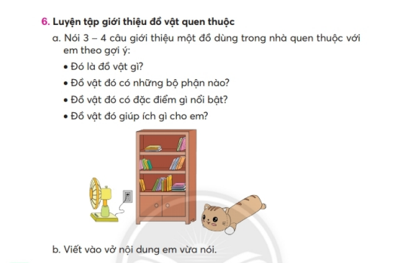
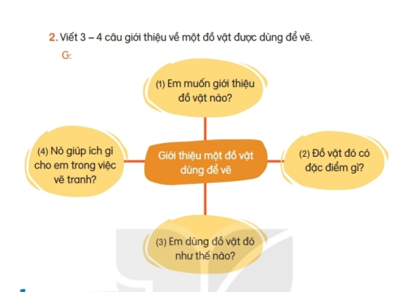

2. Các phương pháp có thể sử dụng để dạy học sinh luyện viết đoạn
2.1. Thẻ sơ đồ từ vựng giúp học sinh nhớ và hệ thống được các từ ngữ liên quan đến chủ đề cần viết
Để viết câu hay nói câu, học sinh cần có vốn từ vựng phù hợp để lựa chọn, tuy nhiên không phải lúc nào học sinh cũng có sẵn vốn từ vựng phong phú và nhớ được các từ như vậy. Do đó, việc hỗ trợ để học sinh nhớ lại các từ, hệ thống lại các từ cơ bản liên quan đến chủ đề cần viết là hết sức cần thiết.
Ví dụ:
Để viết một đoạn văn tả về mẹ, giáo viên có thể sử dụng bảng sơ đồ như sau để học sinh liệt kê các từ có thể tả về mẹ (giáo viên có thể lựa chọn các loại từ theo chủ đích):
Từ nói về mẹ | Từ chỉ hình dáng | Từ chỉ khuôn mặt | Từ chỉ đôi mắt | Từ chỉ nước da | Từ chỉ quần áo | Từ chỉ công việc
Giáo viên có thể cho học sinh tự làm việc cá nhân hoặc đối thoại theo cặp/nhóm để hoàn thành bảng từ, sau đó đối chiếu, bổ sung từ bảng từ của giáo viên. Đây không phải là bài tập luyện từ và câu. Mục đích tổ chức hoạt động này nhằm định hướng hỗ trợ các em có vốn từ sử dụng cho việc viết đoạn văn của mình.
2.2. Thẻ phương pháp đặt câu với mẫu câu cho sẵn
Bước 1: Giáo viên sẽ kẻ trên bảng (theo mẫu) để tạo các đoạn văn theo mẫu thực tế từ học sinh và giáo viên:
Học sinh A | Học sinh B | Cô giáo
Bước 2: Giáo viên tiến hành đối thoại lần lượt với từng học sinh được chọn. Ví dụ: Giới thiệu về cái bút chì.
Bước 3: Giáo viên hỏi học sinh A: Nếu cho em giới thiệu về bút chì của em thì em sẽ giới thiệu về điều gì? (khi học sinh A nói, giáo viên sẽ viết câu lên bảng, kết hợp hỏi để xác định học sinh muốn viết và sửa lại cách diễn đạt câu nếu có)
Giáo viên tiến hành tương tự với học sinh B.
Giáo viên tiếp tục nói về câu của mình và viết trên bảng. Lưu ý: sẽ chọn cách giới thiệu khác biệt với học sinh.
Giáo viên tiếp tục đối thoại với học sinh để tạo mẫu câu thứ 2, cách làm tương tự như cách tạo câu số 1. Tuy nhiên, cần lưu ý từ câu thứ 2, giáo viên bắt đầu đối thoại để học sinh nhận ra việc sử dụng các từ thay thế để không sử dụng các từ trùng lặp.
- Cứ thế, giáo viên tiếp tực sử dụng các câu hỏi gợi ý để học sinh hoàn thành câu thứ 3, 4.
Với việc hoàn thành tạo mẫu câu từ 3 đối tượng được lựa chọn như vậy, học sinh trong lớp sẽ có nhiều mẫu đoạn văn để lựa chọn, đồng thời học được cách sử dụng từ, dấu câu, và phát triển mở rộng câu.
2.3. Thẻ phương pháp Suy nghĩ - chia sẻ và thảo luận: Với việc sử dụng đa dạng các hình thức học cá nhân (tự viết đoạn theo mẫu), đối thoại chia sẻ trong cặp, và trong nhóm lớp sẽ giúp học sinh sửa các lỗi dùng từ, lặp từ và lỗi diễn đạt.
3. Thiết kế hoạt động minh họa: Giới thiệu về một đồ dùng để vẽ
Hình thức | NHIỆM VỤ - HÀNH ĐỘNG CỦA HỌC SINH | NHIỆM VỤ CỦA GIÁO VIÊN | CÔNG CỤ - HỌC LIỆU
Tìm hiểu yêu cầu bài tập
Cá nhân | - Mỗi học sinh tự đọc thầm và dùng bút chì gạch chân vào nhiệm vụ phải thực hiện.  - Đối thoại với giáo viên | - Yêu cầu học sinh đọc yêu cầu và nội dung bài tập, đánh dấu bằng bút chì (gạch chân hoặc khoanh tròn vào các nhiệm vụ cần thực hiện.  - Viết yêu cầu lên bảng  - Đối thoại cả lớp: Yêu cầu phải làm gì? Có những ý nào cần được viết? (HS trả lời, GV kết hợp gạch chân vào các ý chính)
Tạo đoạn văn theo mẫu câu sẵn có
Cả lớp | Chọn 2 học sinh tham gia đặt câu tạo đoạn văn, các học sinh còn lại lắng nghe, tham gia đối thoại để sửa lỗi hoặc phát triển câu. | Sử dụng cách đối thoại trực tiếp với từng học sinh để tạo câu, sửa cách diễn đạt, dùng từ. | Sử dụng tranh để học sinh quan sát và lựa chọn ý miêu tả
Tập viết đoạn văn
Cá nhân | Tất cả học sinh sẽ tập viết đoạn theo mẫu | Quan sát, phát hiện, đối thoại với học sinh khó khăn để hướng dẫn học sinh cách tìm ý, diễn đạt và dùng từ. | Có thể sử dụng 3 - 4 bảng nhóm để học sinh làm trên bảng nhóm
Cặp/nhóm | Học sinh sẽ chia sẻ bằng cách đọc lần lượt bài viết của mình cho bạn nghe và cùng nhau phát hiện và sửa các lỗi dùng từ, diễn đạt, dấu câu. | Quan sát, phát hiện thu thập các vấn đề khó khăn điển hình của học sinh để hướng dẫn sửa lỗi.
Cả lớp | Gọi 3 - 4 học sinh đọc chia sẻ bài viết của mình (chọn đại diện các nhóm đối tượng khác nhau theo mức độ nhận thức; lỗi sai) | Gợi ý giúp học sinh phát hiện ra những điểm tốt, hay, điểm mình thích trong bài văn của bạn.  Chọn một số lỗi hướng dẫn học sinh nhận ra lỗi và sửa lỗi.

làm văn

PHẦN IV: CÁC THIẾT KẾ HOẠT ĐỘNG MINH HỌA ÁP DỤNG PHƯƠNG PHÁP TĂNG CƯỜNG KỸ NĂNG ĐỌC VIẾT

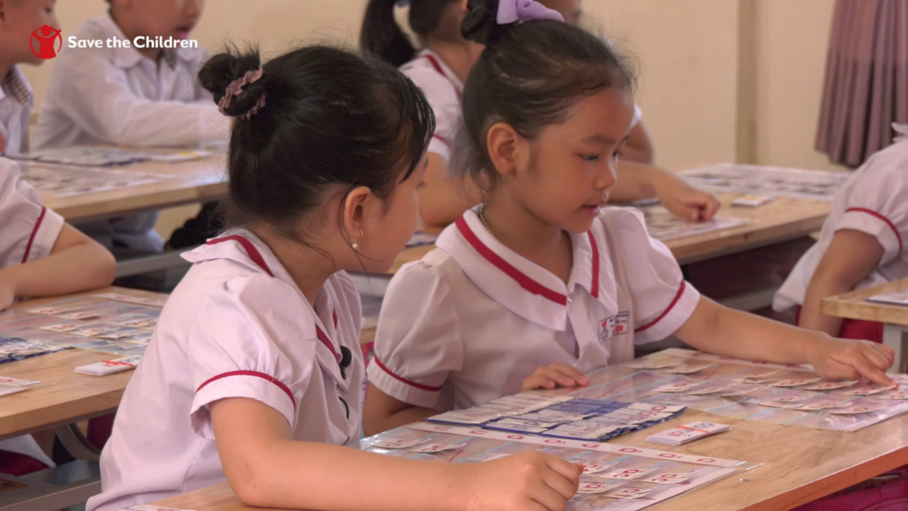

- MÔN TIẾNG VIỆT
Hoạt động: Khởi động - Ôn bài
Môn: Tiếng Việt 1 – Bài: U. Ư
Người thiết kế và thực hiện: Cô giáo Đào Thị Mai Hường- Trường Tiểu học Hồng Thái
Video minh họa: https://www.youtube.com/watch?v=IN5DNSvrDDk

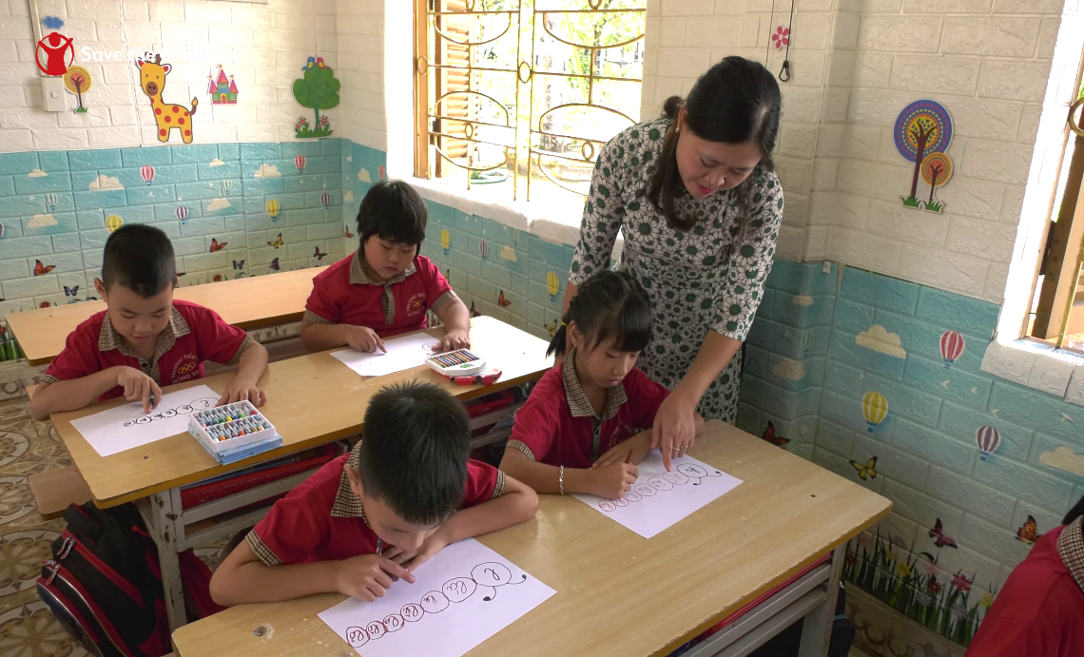
1. Mục tiêu: Sau hoạt động học, tất cả học sinh:
- Có tâm thế hứng khởi cho bài học.
- Nhớ và đọc lại những âm vừa học; phát triển mở rộng tiếng, từ
- Năng lực, phẩm chất: Học sinh biết cách tự giải quyết vấn đề, tự tin trong học tập, yêu quý bạn bè, thầy cô.
2. Bối cảnh:
- Lớp học kiểu truyền thống.
3. Đồ dùng, thiết bị:
- Phiếu bài tập để học sinh vẽ hình và điền tiếng;
4. Phương pháp – Thẻ:
Thẻ hình, thẻ từ; Đọc theo cặp; Hướng dẫn đọc thành tiếng.
5. Kịch bản hoạt động:
Hoạt động | Giáo viên | Học sinh
Ôn về vốn tiếng từ mở rộng | - Các con hãy nhìn và đọc lại cho cô các âm mà bài trước chúng ta đã được học nào! (giơ lần lượt 2 phiếu bài học cho cả lớp đọc đồng thanh l, h)  - Bây giờ cô có một trò chơi, thi vẽ sâu:  - Trên phiếu cô đã vẽ sẵn đầu của chú sâu là l hoặc h, nhiệm vụ của các con là vẽ thêm các đốt thân của chú sâu, mỗi đốt thân ấy sẽ viết 1 tiếng có âm l hoặc h. Các con đã sãn sàng chưa?  (quan sát – hỗ trợ học sinh thực hiện, cho học sinh thực hiện trong vòng 3 phút)  - Các con dừng bút nào, bây giờ các con hãy đánh vần, đọc trơn các tiếng và từ con tìm được sau đó đọc theo cặp cho bạn nghe. Khi đọc các con hãy lấy tay chỉ vào từng tiếng và lắng nghe để sửa cho nhau nhé. (quan sát hỗ trợ kỹ năng đọc cho nhau nghe)  - Rất tốt, cô có một hoạt động tiếp theo, cô có một số hình ảnh lần lượt cô sẽ giơ lên các con sẽ nói tiếng mô tả về hình ảnh đó nhé. (Giơ lần lượt khoảng 5 hình ảnh là các tiếng có liên quan đến âm đã học l, h và cho nhiều HS dựa đoán tiếng hoặc từ tương ứng giúp các em nhận biết tiếng và nghĩa) | - Lắng nghe yêu cầu  - Thực hành vẽ  - Luyện đọc từ cá nhân  - Luyện đọc từ theo cặp.  - Dự đoán, tiếng, từ.
 | Tốt lắm! các con đã nhớ và học bài ở nhà rất tốt, sau đây chúng ta cùng chuyển sang hoạt động tiếp theo nhé

Tên hoạt động: Dạy âm mới
Môn: Tiếng Việt 1- Bài 27: V- X
Người thiết kế và thực hiện:
Cô giáo: Nguyễn Thị Duyên- Trường Tiểu học Lê Thiện.
Video minh họa: https://youtu.be/Rc6n1RG10z0?t=91

1. MỤC TIÊU: Sau hoạt động, tất cả học sinh có thể
- Nhận biết và đọc đúng các âm V, X và các tiếng, từ ngữ, câu, đoạn có các âm V, X; hiểu và trả lời được các câu hỏi liên quan đến nội dung bài đọc.
- Tự tin khi giao tiếp, phát triển kĩ năng giao tiếp.
- Biết tôn trọng lắng nghe bạn.
2. PHƯƠNG PHÁP
- Hoạt động theo cặp
- Thẻ chữ cái có hình minh họa
- Phản xạ toàn thân
3. ĐỒ DÙNG (thiết bị)
- GV: SGK, Thẻ từ, máy chiếu
- HS: Bộ đồ dùng TV (Thanh gài, chữ cái…)
4. BỐI CẢNH
- Lớp ngồi theo truyền thống.
- Trong lớp treo nhiều tranh ảnh có âm v – x: (quả vải, bé tập vẽ, con ve, vó bè, cây vú sữa, xe đạp, quả xoài, xôi gấc, lò xo, vv).
5. KỊCH BẢN:
Các bước thực hiện | Hoạt động của giáo viên | Hoạt động của HS | Bối cảnh - chuẩn bị
1.Quan sát tranh - Trò truyện: | - Các con hãy quan sát bức tranh sau đây và nói với nhau trong bức tranh này mình nhìn thấy những gì? Và đoán xem bức tranh nói về điều gì?  - Giáo viên kết hợp di chuyển tới từng nhóm lắng nghe - có thể trò chuyện, đối thoại với học sinh. | Học sinh đối thoại theo cặp:  - Bạn thấy những gì trong bức tranh?  - Bạn đoán bức tranh này nói về điều gì? | Tranh: trên giấy phóng to hoặc màn hình tivi
2.Nhận biết âm mới V | - Các con đã dự đoán rất tốt về nội dung của bức tranh này, và câu ứng dụng trong bài học hôm nay đó là : Bé Hà vẽ xe đạp (GV kết hợp dán băng giấy câu ứng dụng lên bảng và cho HS đọc đồng thanh câu ứng dụng 2 - 3 lần ) | HS quan sát - đọc đồng thanh câu ứng dụng. | Băng giấy câu : Bé Hà vẽ xe đạp (chữ v và x màu đỏ)
2.Nhận biết âm mới V | Trong câu có 2 từ có âm mới hôm nay chúng ta sẽ học đó là tiếng Vẽ và tiếng Xe. Các con cùng đọc với cô 2 tiếng này nào (GV đọc mẫu - HS đọc đồng thanh sau) | - HS đồng thanh
2.Nhận biết âm mới V | - Trong tiếng vẽ các con xem âm nào, dấu nào chúng ta đã học, còn âm mới chưa học đó là âm gì nào?  - Đúng rồi! Chúng ta có âm với hôm nay chúng ta học là âm V (kết hợp ghi vần mới lên bảng). Cả lớp đọc lại cùng cô nào! (3 lần) | - HS 3 - 4 em nêu  - HS đọc đồng thanh nhắc lại 3 lần | Sơ đồ cấu tạo tiếng (kẻ bảng)
2.Nhận biết âm mới V | Bây giờ các con hãy lấy bảng gài và gài cho cô âm V, rồi tự phát âm lại 3 lần và đọc lại cho bạn nghe 3 lần (quan sát - lắng nghe- hỗ trợ - kết hợp viết âm V vào mô hình tiếng) | HS gài cá nhân và tự đọc thành tiếng và đọc cho bạn nghe | HS: Bảng gài - bộ thẻ tiếng việt
2.Nhận biết âm mới V | Tốt lắm! các con tiếp tục lấy thêm âm e và thanh ngã để ghép cho cô tiếng Vẽ.Sau đó tự đánh vần đọc trơn thành tiếng và đánh vần, và đọc trơn cho bạn nghe nữa (quan sát - lắng nghe - hỗ trợ - kết hợp viết tiếng vẽ vào mô hình tiếng) | HS gài và đọc
2.Nhận biết âm mới V | - Chúng ta đã ghép được âm v, tiếng vẽ, bây giờ các con sẽ cùng cô luyện đọc lại nhé.  - Các con nhìn, nghe, và cùng phát âm, đánh vần và đọc trơn nhẩm theo cùng cô/ hoặc nhìn- nghe (kết hợp chỉ - đọc - quan sát HS chậm để học sinh theo kịp)  - Các con đọc đồng thanh thành tiếng theo que chỉ của cô nhé: V - V+e+x – Vẽ - Vẽ (2 lượt) ; Đọc theo chiều ngược lại (2 lượt)  (có thể kết hợp hỏi nhận diện âm trong quá trình đọc) | - Nghe đọc  - Đọc đồng thanh ( chiều xuôi - chiều ngược)  - Đọc theo dãy 2 lượt ( cả ngược- xuôi)  - Đọc cá nhân 5-6 em: bất kỳ theo tay cô chỉ
2.Nhận biết âm mới V | Tiếp tục, các con hãy dùng bảng gài và với tất cả các thẻ âm v và dùng các thẻ âm và dấu ghép cho cô tất cả các tiếng mà con biết – rồi tự đánh vần, đọc trơn thành tiếng và đọc cho bạn nghe nào. ( Kết hợp: Lắng nghe; đối thoại: đánh vần, đọc trơn, phân tích cấu tạo tiếng một số học sinh+ ghi 4-5 tiếng mới ít xuất hiện) | HS cả lớp tự ghép - đánh vần, đọc trơn cá nhân, cặp, nhóm | Khoảng 10 hình ảnh các tiếng ứng dụng trưng bày trên không gian lớp học.( mở rộng vốn từ và hiểu nghĩa
2.Nhận biết âm mới V | - Các con đã ghép và đọc rất tốt! Bây giờ các con cùng cô đọc lại một số từ mà các con vừa tìm được nào. (giơ lần lượt từng tiếng cho học sinh đọc cá nhân – nhóm - đồng thanh)  - Bây giờ cô có 1 số hình ảnh các con tìm tiếng mô tả đúng cho hình ảnh đó nhé. (có thể kết hợp cả ngôn ngữ cơ thể để học sinh nhận biết) | - Đọc cá nhân - nhóm- đồng thanh  - Nêu tiếng tương ứng với hình ảnh hoặc động tác (cá nhân )

Tên hoạt động 2: Đọc vần, từ ngữ -Tiết 1 - Tiếng Việt 1
Bài 50: ÔN TẬP VÀ KỂ CHUYỆN
Người thiết kế và tổ chức: Cô giáo Vũ Thị Công -Trường: Tiểu học Lê Lợi
Video minh họa: https://www.youtube.com/watch?v=yWjvoY8hF44

I. MỤC TIÊU
Sau hoạt động, tất cả học sinh có thể làm được:
1. Năng lực:
* Năng lực môn học
- HS đánh vần, đọc trơn được chắc chắn, nắm vững cấu tạo 13 vần: ac, ăc, âc, oc, ôc, uc, ưc, at, ăt, ât, ot, ôt, ơt.
- Đọc trơn đúng các từ ngữ: bật lửa, lọ mực, lác đác, xúc xắc, gót chân, đôi mắt, quả ớt, giấc mơ, hạt thóc, cột mốc.
* Năng lực chung:
- Phát triển kĩ năng quan sát, suy luận, kĩ năng giao tiếp (hỏi, trả lời, lắng nghe, chia sẻ), kĩ năng hợp tác, làm việc nhóm.
2. Phẩm chất:
- Hình thành và phát triển tình yêu thương, tôn trọng, giúp đỡ bạn.
- Có trách nhiệm hoàn thành nhiệm vụ học tập.
II. ĐỒ DÙNG
1. Giáo viên:
- Thẻ từ, bảng ôn vần, bảng từ ứng dụng.
2. Học sinh:
- Mỗi HS có 1 bảng cài vần, bộ chữ cái, mỗi HS 1 bộ thẻ từ .

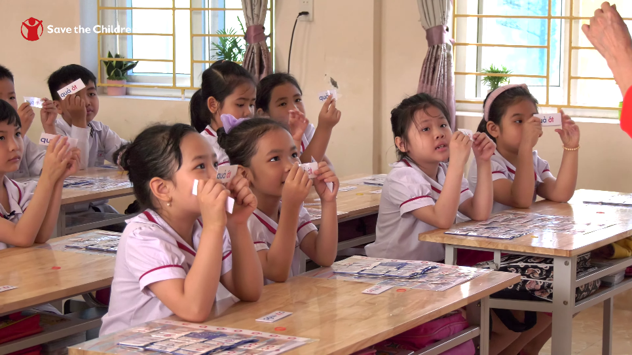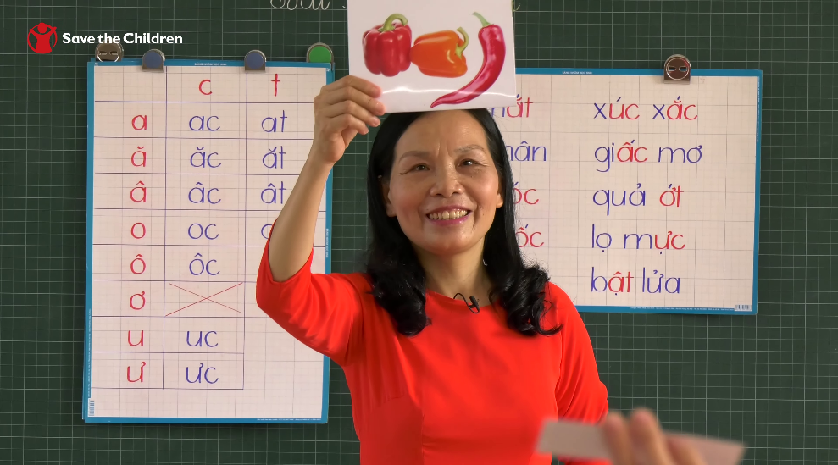

III. BỐI CẢNH
- Trang trí lớp học: Dán các hình minh họa cho các từ trong mục 2 của bài.
- Mô hình lớp học: Ngồi theo kiểu lớp học truyền thống.
III. PHƯƠNG PHÁP, THẺ HOẠT ĐỘNG
1. Hình thức:
- Hoạt động cá nhân
- Nhóm: Nhóm đôi
Nhóm tổ
Nhóm lớp
2. Thẻ hoạt động
- Thẻ 1: Đọc theo cặp
- Thẻ 2: Thẻ từ, thẻ hình
- Thẻ 14: suy nghĩ - thảo luận- chia sẻ
- Thẻ 16: Ghép chữ cái
IV. KỊCH BẢN
GV đứng giữa lớp - HS ngồi theo kiểu lớp học truyền thống- GV KT đồ dùng - kết hợp phát bộ thẻ từ cho HS

Nội dung 1: Đọc vần (6 phút)
Giáo viên | Học sinh
1.Giới thiệu bài (1 phút)  - Chào các con, bài ôn vần ngày hôm nay, chúng ta cùng đến với hoạt động: Ghép và đọc các vần đã học trong tuần vừa qua (Dừng lại treo hoặc gắn - mẫu bảng ôn lên bảng- Quan sát xem tất cả học sinh đã chú ý chưa rồi nói tiếp 3 -> 5 giây).  - Các con hãy quan sát bảng ghép vần hôm nay và đọc các âm trong bảng ôn này nào (Giáo viên chỉ và ra hiệu cho HS đọc đồng thanh 1 lần). | - Lắng nghe  - Cả lớp đọc đồng thanh 1 lần tất cả các âm trên bảng ôn.
2.Ghép vần - đánh vần - đọc trơn  - Nhiệm vụ tiếp theo của các con bây giờ là lấy bảng ôn, bộ thẻ chữ cái ghép thành vần vào ô trống- tự đánh vần và đọc trơn tất cả các vần ghép được. (3 phút) | - Cá nhân ghép vần - đánh vần - đọc trơn tất cả các vần đã ghép (Giáo viên quan sát, lắng nghe, di chuyển. hỗ trợ HS: hướng dẫn mẫu cho các em đọc chưa đúng; có thể yêu cầu các em đã ghép xong đọc thành tiếng cho mình nghe)
(Quan sát thấy tất cả các học sinh đều ghép và đã đọc được thì nêu yêu cầu tiếp theo):  - Bây giờ, lần lượt từng con hãy đọc trơn bạn bên cạnh nghe tất cả các vần trong bảng ôn. (2 phút)  - Tiếp theo, Các con cùng quan sát lên bảng ôn trên bảng và đọc nối tiếp bảng ôn này một lần nữa nào. (Chỉ định cho 1-2 dãy đọc trơn lại và cả lớp đồng thanh lại 1 lần). | - Các cặp lần lượt vừa đọc và chỉ tay vào vần - bạn còn lại lắng nghe và sửa lại lỗi.  (Giáo viên quan sát, lắng nghe và hướng dẫn sửa lỗi một số nhóm trong khi các em đọc).  - 2 dãy bàn đọc trơn 1 lần  - Cả lớp đồng thanh đọc trơn 1 lần
   | c | t
  a | ac | at
  ă | ăc | ăt
  â | âc | ât
  o | oc | ot
  ô | ôc | ôt
  ơ |  | ơt
  u | uc
  ư | ưc
Nội dung 2: Đọc từ ( 7 phút)
- Tốt lắm, bây giờ chúng ta sẽ cùng nhau đọc các từ ứng dụng nhé. (treo bảng nhóm có các từ ứng dụng: Lưu ý: các từ ứng dụng thì các vần ôn sẽ viết bằng chữ màu đỏ để HS dễ nhận diện).
- Bây giờ, các con hãy đánh vần và đọc trơn một số tiếng có từ vừa ôn nhé (Chỉ vào 3 - 4 tiếng bất kỳ, gọi học sinh đánh vần - đọc trơn tiếng). (1 phút) | - Đọc đánh vần - đọc trơn cá nhân - Đồng thanh cả lớp (1 lần/ tiếng)
- Tốt lắm, tiếp theo các con hãy dùng bộ thẻ từ/ hoặc sách giáo khoa để đánh vần và đọc trơn các từ ứng dụng này. (3 phút) | - Học sinh đọc cá nhân: đánh vần, đọc trơn (giáo viên vẫn tiếp tục quan sát, lắng nghe, hỗ trợ các em đọc yếu, hoặc nhắc nhở các em chưa chú ý,…)
- Tiếp theo, các con hãy đọc cho nhau nghe. ( 2 phút) | - HS đọc cho nhau nghe
- Gọi HS đọc trơn cá nhân theo dãy nối tiếp, kết hợp sửa lỗi nếu có (2 phút) (Giáo viên có thể dùng bảng nhóm chỉ lần lượt cho HS đọc hoặc dùng thẻ từ rút từng từ bất kỳ để học sinh đọc). | - 2 -3 nhóm đọc
Nội dung 3: Nhận biết nghĩa 3 - 4 số từ  - Bây giờ, chúng ta sẽ cùng nhau tìm hiểu nghĩa một số từ trong bài nhé. Nhiệm vụ của các con là chọn thẻ từ mô tả đúng hình ảnh mà cô đưa ra. Các con sẵn sàng chưa?  - Lần lượt rút từng thẻ hình (3 - 4 từ giơ lên) và cho học sinh tìm thẻ từ tương ứng giơ lên và đọc to từ đó.  - Kết hợp trò chuyện: Ví dụ: Quả ớt dùng để làm gì? Nó có vị gì? | - HS giơ thẻ từ và trò chuyện cùng giáo viên ( khuyến khích nhiều em tham gia)
Kết thúc hoạt động - chuyển sang hoạt động tiếp theo.

Tên hoạt động: Quan sát tranh và luyện nói theo tranh
Môn Tiếng Việt: Lớp 1
Bài tập đọc: CUỘC THI TÀI NĂNG RỪNG XANH
Người thiết kế và thực hiện: Cô giáo Nguyễn Thị Hiển- Trường Tiểu học Quốc Tuấn
Video minh họa: https://www.youtube.com/watch?v=HIFWVdHI-GQ

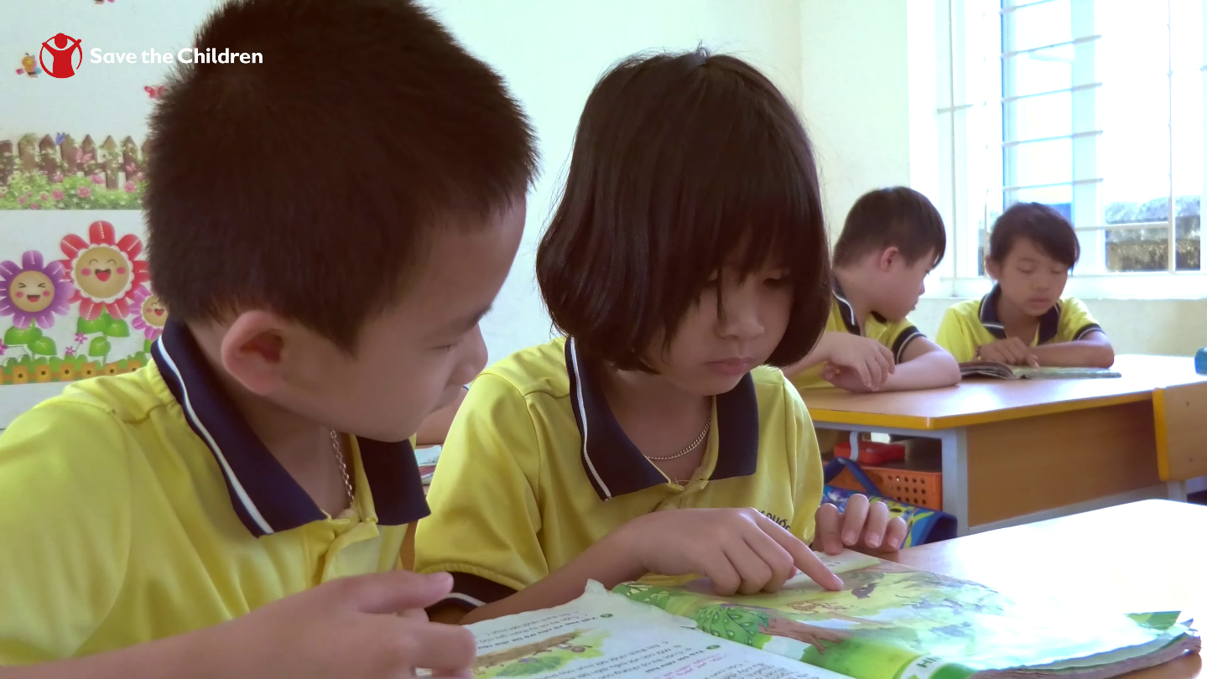
I. MỤC TIÊU: Sau hoạt động, tất cả học sinh có thể:
1. Kiến thức - kĩ năng:
- Phát triển kĩ năng nói và nghe thông qua trao đổi về nội dung của bài tập đọc và nội dung được thể hiện trong tranh.
2. Năng lực:
- Góp phần hình thành và phát triển năng lực tự chủ và tự học.
- Phát triển tư duy, khả năng giao tiếp (diễn đạt cách làm của HS)
- Rèn năng lực hợp tác nhóm.
- Khả năng nhận ra những vần đề đơn giản và đặt câu hỏi.
3. Phẩm chất:
- Rèn ý thức lắng nghe, tôn trọng ý kiến của bạn.
- Hình thành cho HS tính cẩn thận, tự tin trước đám đông.
II. ĐỒ DÙNG:
1. Sử dụng thẻ:
- Thẻ 5: Đặt câu cho sẵn
- Thẻ 14: Suy nghĩ - trao đổi nhóm đôi - chia sẻ.
- Thẻ 27: Nói ra suy nghĩ của mình.
2. Bối cảnh:
- Bố trí lớp học nhóm 4, hình chữ U
3. Trang trí lớp học:
- Các hình ảnh về rừng, muông thú

III. KỊCH BẢN
Hoạt động | Giáo viên | Học sinh
- Nghe hướng dẫn | - Tiếp theo, các con mở sách giáo khoa trang 114 bài học Cuộc thi tài năng rừng xanh nào (Quan sát và chờ đợi – khuyến khích để tất cả các HS mở xong sách giáo khoa rồi mới nói tiếp)  - Các em hãy tự mình quan sát tranh, để sau đó đặt câu hỏi và trả lời theo cặp các câu hỏi sau đây:  - Trong bức tranh, bạn nhìn thấy những gì?  - Từng con vật trong bức tranh đang làm những gì?  - Bạn đoán/hoặc nghĩ chuyện gì đang diễn ra?  (Nói chậm - có thể dùng bảng câu hỏi mẫu dán lên bảng để học sinh hỏi nếu HS chưa có kỹ năng hỏi) | - - Mở sách giáo khoa và nghe hướng dẫn
- Quan sát và đối thoại cặp | - Bây giờ các con bắt đầu quan sát vào hãy luyện nói về bức tranh này nào.  (Quan sát, lắng nghe - di chuyển - khuyến khích các nhóm gặp khó khăn trong đối thoại - gợi ý sửa lỗi nói câu để tất cả các HS tự tin; biết cách nói và nói ra được những điều mình biết) | - Tất cả HS quan sát và thảo luận theo cặp
- Đối thoại trên lớp | - Các con đã quan sát và thảo luận rất tốt, bây giờ chúng ta cùng lắng nghe và luyện nói trước lớp tất cả những điều mình biết về bức tranh này dựa vào các câu hỏi vừa rồi nào. (Lưu ý: đứng trước lớp hướng mắt nhìn và tương tác với học sinh khi học sinh đang trả lời, sửa lại câu trả lời cho HS)  - Câu hỏi cuối cùng cần hỏi: Vậy các con đoán xem những con vật này đang làm gì nhỉ? (HS đoán – GV giới thiệu về tên bài)  - (Sử dụng bức tranh trình chiếu trên TV hoặc máy chiếu và nói - Quan sát - lắng nghe ánh mắt nhìn về phía học sinh đang giới thiệu về bức tranh - Kết hợp đặt bổ sung các câu hỏi để làm rõ hoặc giải thích nếu cần. | - Gọi 2 - 3 học sinh nói. (Khuyến khích 2 -3 học sinh tham gia: mời con…. Còn con thì thấy gì? ….)
- Tóm tắt lại nội dung quan sát | - Các con đã luyện nói và có rất nhiều ý hiểu rất hay về nội dung bức tranh này. Rừng xanh là nơi tụ hội của rất nhiều con vật. Mỗi con vật có đặc tính và tài năng riêng, rất đặc biệt. Để biết những tài năng riêng biệt ấy, chúng ta sẽ cùng đọc bài tập đọc Cuộc thi tài năng rừng xanh để khám phá tài năng của các con vật. Xin mời các con hãy nhìn vào sách và tự đọc thành tiếng bài tập đọc này. | - Lắng nghe, sau đó nhìn sách và chỉ tay – bắt đầu tập đọc bài tập đọc - Cảnh quay kết thúc

Lưu ý: Các hoạt động giáo viên nói ngắn gọn, chậm rãi và cởi mở, không thúc giục học sinh.

Tên hoạt động: Luyện đọc từ khó, đọc câu
Môn: Tiếng Việt – Lớp 1
Tên bài- Bài 5: Đèn giao thông
Người thiết kế và thực hiện: Cô giáo Nguyễn Thị Hòa - Trường Tiểu học An Hòa
Video minh họa: https://www.youtube.com/watch?v=c9lAbZ0AIhc

I. MỤC TIÊU: Sau hoạt động, tất cả các học sinh có thể làm được:
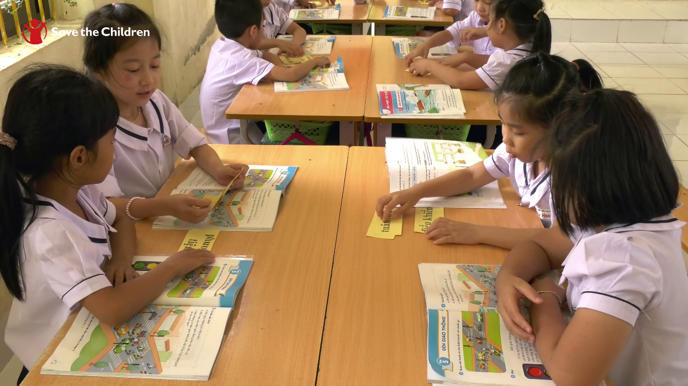
1. Năng lực môn học:
- Đọc đúng rõ ràng được tất cả các câu trong bài
- Nghe, hiểu và làm theo đúng được các yêu cầu, nhiệm vụ học tập
2. Năng lực chung:
- Năng lực tự học, tự giải quyết vấn đề: HS có thể tự đọc và hướng dẫn đọc cho bạn, sửa được các lỗi phát âm trong bài đọc theo cách của mình.
- Giao tiếp: Có thể đưa ra các yêu cầu ngắn gọn, thân thiện cho bạn; hợp tác làm việc cùng bạn vui vẻ, trách nhiệm, tự nguyện, thoải mái: Bạn hãy đọc cho tớ/ mình nghe nào, Bạn hãy đọc lại như mình từ/câu …., cảm ơn bạn,vv.
3. Phẩm chất:
- Biết lắng nghe, kiên trì, duy trì sự tập tập trung; hợp tác, tôn trọng ý kiến của bạn bè một cách tự nguyện; vui vẻ, thoải mái.
II. ĐỒ DÙNG DẠY HỌC:
- Các thẻ ghi từ khó/cụm từ khó hoặc câu đối thoại (nếu có): mỗi cặp 1 bộ.
III. THẺ ÁP DỤNG:
- Thẻ: Đọc thành tiếng; đọc theo cặp; thẻ từ
VI. BỐI CẢNH:
- Dạy học theo nhóm 4 (Chỉ nên để nhóm 4 - các nhóm sắp xếp gần nhau để giúp giáo viên dễ bao quát, hỗ trợ)

V. KỊCH BẢN :
Hoạt động cơ bản | Giáo viên | Học sinh
1. GV giới thiệu: | - Bây giờ, các con sẽ cùng nhau học bài tập đọc: Đèn giao thông nhé. Hãy mở sách giáo khoa trang… (Quan sát để HS mở xong sách giáo khoa rồi nói tiếp). Các con đã sẵn sàng chưa nào? | - Mở sách giáo khoa trang…
2. Đọc:

Nghe đọc | - Hãy nhìn vào bài đọc, nghe, chỉ tay theo từng tiếng cô đọc và đọc thầm cùng cô nhé. | - Cả lớp: Nhìn, nghe, chỉ tay, đọc thầm hoặc nhẩm
Luyện đọc từ khó | - Trên tay cô là một thẻ ghi từ khó đọc trong bài. Các con cùng đọc lại theo cô nào (cầm các thẻ trên tay- rút từng thẻ giơ lên trước học sinh, đọc thành tiếng chậm rãi và cho học sinh đọc đồng thanh: lớp – dãy) | - Cả lớp - nhóm: đồng thanh
Luyện đọc từ khó | - Trên mặt bàn là các thẻ từ các con vừa đọc (mỗi nhóm 2 bộ thẻ từ (gồm 10 từ, hoặc cụm từ in trên giấy bìa), bây giờ lần lượt theo cặp các con hãy đọc thành tiếng cho bạn nghe - Bạn còn lại lắng nghe và sửa lỗi cho bạn nếu bạn đọc chưa chính xác. Các con đã rõ yêu cầu chưa? (Ngừng lại quan sát xem học sinh đã nghe và hiểu hết yêu cầu chưa rồi nói tiếp). | - 2 học sinh lấy một bộ thẻ để mở trước mặt- lần lượt từng HS đọc và chỉ tay vào từng tiếng trên thẻ khi đọc - HS còn lại lắng nghe và kết hợp đọc và nhắc bạn phát âm lại (nếu sai)  - - Các cặp sẽ giao tiếp với nhau bằng các lời đề nghị; hướng dẫn hoặc cảm ơn (được nêu trong phần mục tiêu)
Luyện đọc từ khó | - Các con bắt đầu nào.  - (Quan sát- lắng nghe - kết hợp di chuyển để: Kết nối - hướng dẫn- thu thập những khó khăn để hỗ trợ học sinh cá nhân hoặc toàn lớp)
Luyện đọc từ khó | - Các con làm rất tốt! Các con hãy đọc lại đồng thanh các từ này một lần nữa nào (giơ nhanh – kết hợp sửa nếu còn sai) | - Cả lớp: đồng thanh 1 lần
Luyện đọc câu (2 lượt) | - Bây giờ, chúng ta sẽ luyện đọc nối tiếp câu. Các con hãy nhìn vào bài đọc nào! (quan sát xem HS đã tập trung nhìn hết vào sách - nói tiếp )  - Một câu sẽ kết thúc bằng 1 dấu chấm, chấm than hoặc dấu hỏi. Các con sẽ dựa vào đó để mình luyện đọc câu nhé.  - Lần 1, Một con sẽ đọc 1 câu thành tiếng để bạn nghe- các con đọc và nghe đều nhìn vào sách và chỉ tay theo các tiếng (Nói chậm- ngưng lại một chút)  Bây giờ, các con bắt đầu nào! (Quan sát- lắng nghe- kết hợp di chuyển để: Kết nối - hướng dẫn - thu thập những khó khăn để hỗ trợ học sinh cá nhân hoặc toàn lớp - Nếu học sinh đọc sai: thì giáo viên đọc mẫu lại cho từng nhóm để học sinh bắt trước đọc lại theo cho đúng) | - Cả lớp lắng nghe và thực hiện các yêu cầu: Quan sát bài đọc - và đọc cho nhau nghe theo cặp
Luyện đọc câu (2 lượt) | - Lần 2: Các con đổi lại thứ tự đọc và đọc lại cho nhau nghe nào.  (Quan sát- lắng nghe - kết hợp di chuyển để: Kết nối - hướng dẫn- thu thập những khó khăn để hỗ trợ học sinh cá nhân hoặc toàn lớp- Nếu học sinh đọc sai: thì giáo viên đọc mẫu lại cho từng nhóm để học sinh bắt trước đọc lại theo cho đúng)
Tổng kết và chuyển tiếp | - Tốt lắm, các con đã hoàn thành việc đọc câu rất rõ ràng, chính xác và trôi chảy nữa. Cô muốn các con cùng đọc với cô câu này, các con nghe và đọc lặp lại đồng thanh theo giống như cô nhé (nếu có câu cần học sinh sửa lại hoặc đọc tốt hơn) | - Lắng nghe - đọc theo đúng như ngữ điệu của cô giáo

Hoạt động: Luyện đọc đoạn
Môn: Tiếng Việt 1
Tập đọc bài: Nếu không may bị lạc
Người thiết kế và thực hiện: Cô giáo Nguyễn Thị Bích Huệ- Trường Tiểu học Hồng Phong
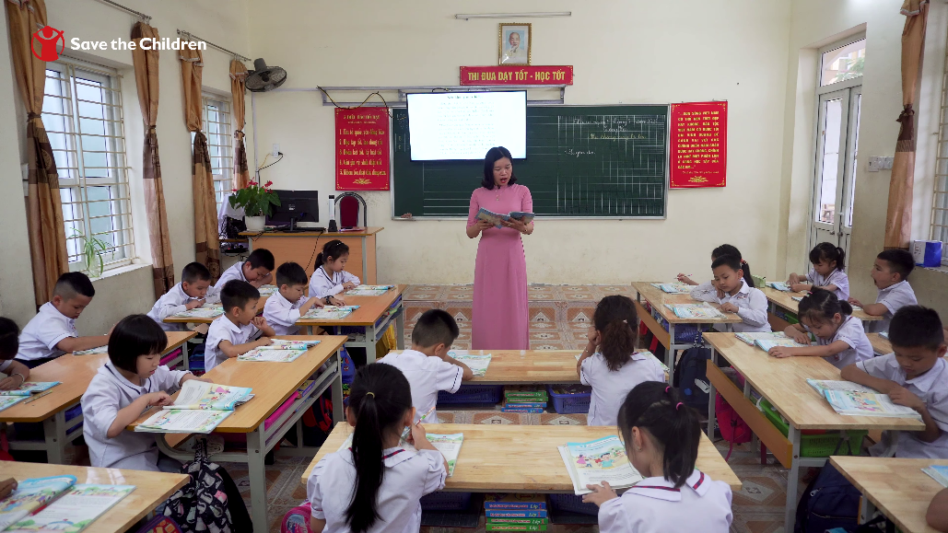
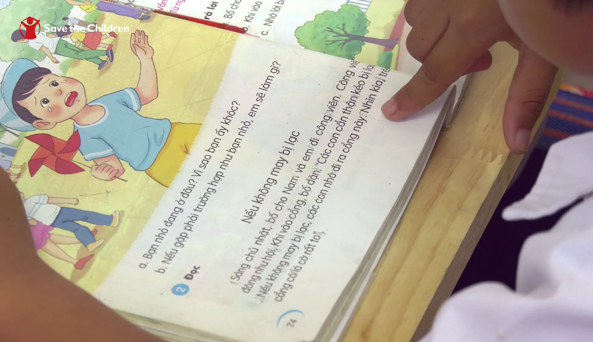
Video minh họa: https://youtu.be/MR1Ez4UryeY

I. Mục tiêu: Sau bài đọc, tất cả học sinh:
- Đọc đúng, đọc to, rõ ràng, ngắt nghỉ đúng dấu câu, đoạn văn, lời hội thoại nhân vật.
- Năng lực đọc theo nhóm, biết chia sẻ, sửa sai, đánh giá mình, đánh giá bạn.
- Phẩm chất: HS biết tôn trọng, hợp tác giúp đỡ, đoàn kết với bạn.
II.Phương pháp, thẻ hoạt động.
- Thẻ 1: Hoạt động theo cặp.
- Thẻ 7: Đọc thành tiếng.
III. Kịch bản: Hoạt động luyện đọc đoạn.
TIẾT 1
Hoạt động của GV | Hoạt động của HS | Bối cảnh- Chuẩn bị
* Luyện đọc đoạn:
- Các con vừa luyện đọc từ khó, câu khó rất tốt Bây giờ các con luyện đọc các đoạn của bài. Bài văn này chia làm hai đoạn các con dùng bút chì ghi dấu đoạn theo mẫu trên bài đọc treo tường nào.  - Các con lắng nghe, dùng tay chỉ tay lần lượt các từ và đọc nhẩm theo cô. | - Đánh dấu đoạn đọc ( bằng số)  - Nghe – chỉ và đọc nhẩm | Bài đọc treo tường: Phân đoạn;  Mô hình lớp: Chữ U
- Bây giờ các con đọc nối tiếp theo cặp, cùng đọc chung một cuốn sách, vừa đọc vừa chỉ, bạn còn lại theo dõi và sửa lỗi cho nhau ( 2 lần) – (Kết hợp lắng nghe, sửa sai từ; hoặc đọc mẫu lại cho từng nhóm gặp khó khăn) Đọc mẫu lại câu khó hoặc câu đối thoại cho học sinh luyện đọc ( đồng thanh; cá nhân)  - Gọi 2 HS đọc đại diện 2 đoạn | - Đọc nối tiếp theo cặp.

Tên hoạt động: MRVT: Từ ngữ về cây cối.
Đặt và trả lời câu hỏi: Để làm gì?
Môn: Tiếng Việt – Lớp 2
Người thiết kế và thực hiện: Cô giáo Bùi Thị Huế - Trường Tiểu học An Hòa
Video minh họa: https://www.youtube.com/watch?v=h2bJfpH5ZR4

I. Thông tin:
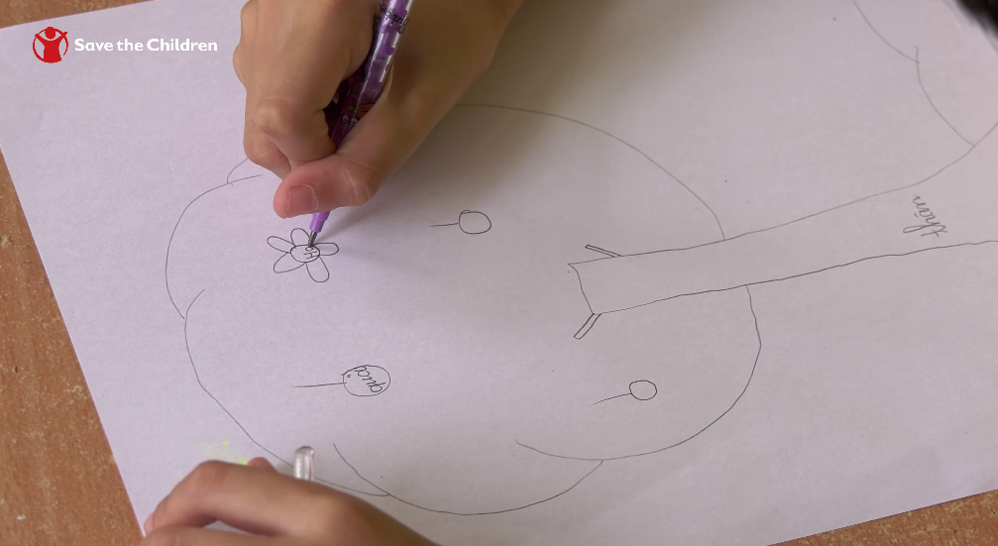
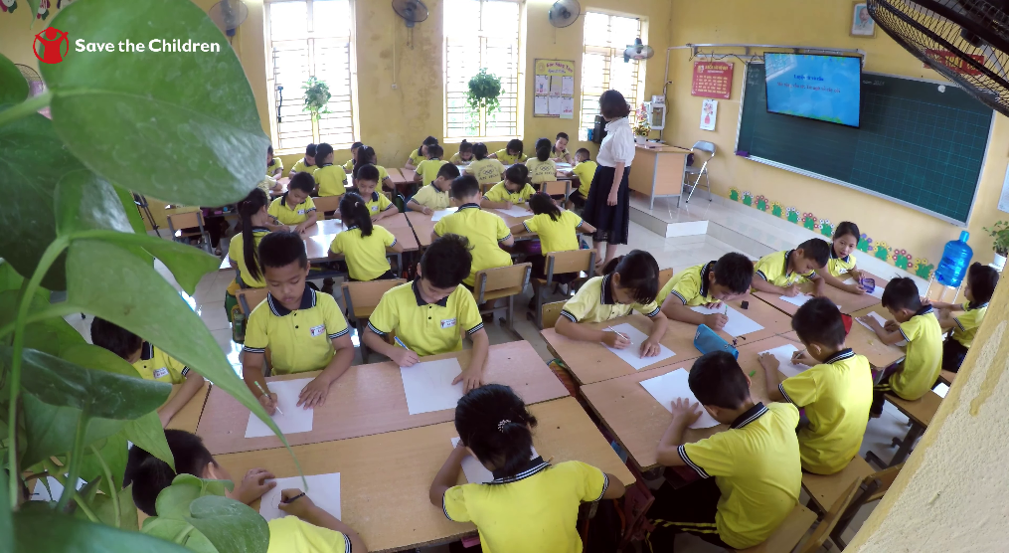
Mục tiêu | Thẻ | Bối cảnh | Đồ dùng
Sau bài học, tất cả học sinh  - Kiến thức: Biết gọi tên các bộ phận của cây ăn quả.  - Năng lực chung: Phát triển năng lực giao tiếp, biết đặt câu hỏi, biết lắng nghe.  - Phẩm chất: Tôn trọng bản thân và mọi người khi tham gia hoạt động. | - Thẻ 14: Suy nghĩ, trao đổi nhóm đôi, chia sẻ  - Thẻ 2: Thẻ hình và thẻ từ | - Lớp học được trang trí tranh ảnh cây ăn quả, cây thật.  - Lớp được kê bàn ghế theo hình chữ U. | Xốp, giấy A4, màu, cây ăn quả (kích thước nhỏ).

II. Kịch bản hoạt động 1
Hoạt động cơ bản | Giáo viên | Học sinh
- Kể tên các loại cây mình biết | - Tiếp theo, chúng mình cùng chơi trò chơi Bắt lấy và nói - Luật chơi: chúng ta sẽ tung bóng cho nhau bóng theo 3 nhóm, ai nhận được bóng sẽ đọc tên của 1 loại cây mình biết nhưng không trùng với người nói phía trước. Chúng ta sẵn sàng chưa.  - Nào chúng ta bắt đầu!  (Quan sát- hỗ trợ hướng dẫn cách chơi, kỹ thuật chơi cho các nhóm còn lúng túng- khi các học sinh chơi hết 1 lượt thì dừng lại) | - Chơi theo 3 nhóm
- Kể về các bộ phận của cây. | - Rất tốt! ai cũng đã nêu được rất là nhiều các loại cây. Nhưng bây giờ cô muốn biết mỗi loại cây mà các con biết ấy nó có những bộ phận nào? Bằng cách cách con hãy vẽ một cái cây, có đủ các bộ phận mà các con biết và viết các từ ngữ chỉ tên gọi ở những bộ phận ấy. Các con cũng có thể vẽ thêm những sự vật khác để tạo thành 1 bức tranh có cây trong đó nữa nhé. Chúng ta bắt đầu nào!  - (Quan sát - hỗ trợ và trò chuyện: Con vẽ cây gì vậy? Có những thế con? Nó như thế nào? …..Con thấy trong vườn, xung quanh cây còn có những gì, có thể vẽ thêm không? | - Lắng nghe yêu cầu; sử dụng bút chì, bút mực hoặc bút bi , giấy A4 để vẽ, có thể trò chuyện thoải mái trong quá trình học.
 | Các con hãy dừng lại nào, việc tiếp theo, từng con hãy nói với bạn bên cạnh của mình về cái cây của mình và về bài vẽ của mình theo như thế này :  - H1 - Hỏi: Bạn hãy giới thiệu về cây và bức tranh của mình đi.  - H2 -Trả lời: Đây là cây…./Cây của tớ/mình có…..  - H1- Hỏi: Bạn còn biết những gì về cây đó, quả đó nữa? Bức tranh bạn còn vẽ gì nữa? tại sao?  - (Quan sát- hỗ trợ đối thoại) | - Theo cặp: đối thoại
 | - Cho HS quan sát thêm một số tranh về cây ăn quả thực tế: có tại địa phương và một số cây không có tại địa phương. Nêu nhận biết tên gọi- dấu hiệu nhận biết - các bộ phận - ích lợi của các bộ phận: | - Cả lớp quan sát- chia sẻ hiểu biết- điểm giống nhau của các loại cây ăn quả? điểm khác nhau? (nếu có - khuyến khích)
 | - Tốt lắm, bài học kết thúc ở đây, về nhà các con hoàn thiện bài vẽ của mình bằng màu rồi cắt dán trang trí thành một bức ảnh đem đến trang trí vào lớp hoặc góc học tập của mình nhé. Cảm ơn các con.

--------------------------------------------------------------------------------------------------------------------------------------------------------

- CÁC MÔN HỌC KHÁC
Hoạt động: Khám phá
Toán 1- BÀI 30: PHÉP CỘNG SỐ CÓ HAI CHỮ SỐ VỚI SỐ CÓ HAI CHỮ SỐ
Người thiết kế và thực hiện: Cô giáo Nguyễn Thị Hằng- Trường Tiểu học An Dương
Video minh họa: https://youtu.be/U8XUww1Bb48
I. MỤC TIÊU BÀI DẠY
1. Kiến thức:
- Hiểu được ý nghĩa thực tế của phép cộng (qua bài toán thực tế để hình thành phép cộng cần tính).
- Thực hiện được phép cộng số có hai chữ số với số có hai chữ số (không nhớ).
- Biết tính nhẩm trong trường hợp đơn giản.
2. Phát triển năng lực:
- Giải được các bài toán tình huống thực tế liên quan tới phép cộng số có hai chữ số với số có hai chữ số.
- Rèn luyện khả năng suy nghĩ, khả năng diễn đạt, giao tiếp, chia sẻ nhóm và trước lớp.
3. Phát triển phẩm chất:
- Rèn luyện tính cẩn thận, nhanh nhẹn, góp phần phát triển tư duy và suy luận, năng lực giao tiếp toán học.
II. CHUẨN BỊ
1. Lớp học:
- Kê bàn theo nhóm 6, chữ U.
- Trang trí lớp học sạch đẹp.
2. Đồ dùng:
- GV: Giáo án điện tử
- HS: Đồ dùng học toán 1, 2 mẫu phiếu thực hành
III.PHƯƠNG PHÁP HỌC:
1. Sơ đồ từ vựng: Phiếu học tập thực hành với que tính và đặt tính.
2. Suy nghĩ, thảo luận và chia sẻ (hoặc học theo cặp, nói ra suy nghĩ của mình).
3. Nói câu theo mẫu (mẫu câu hỏi khi đối thoại).

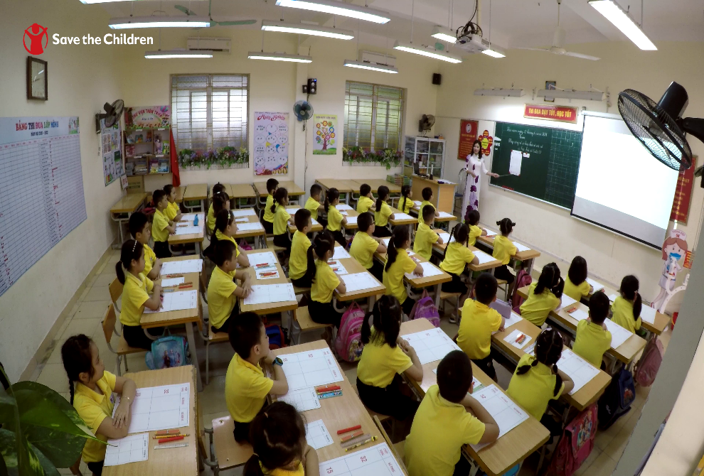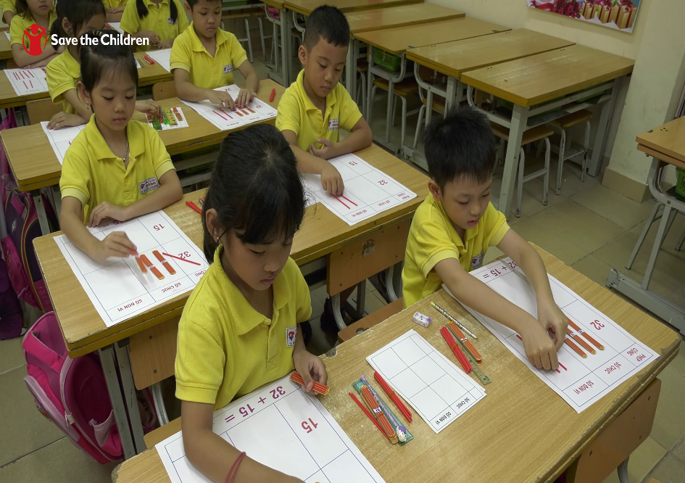
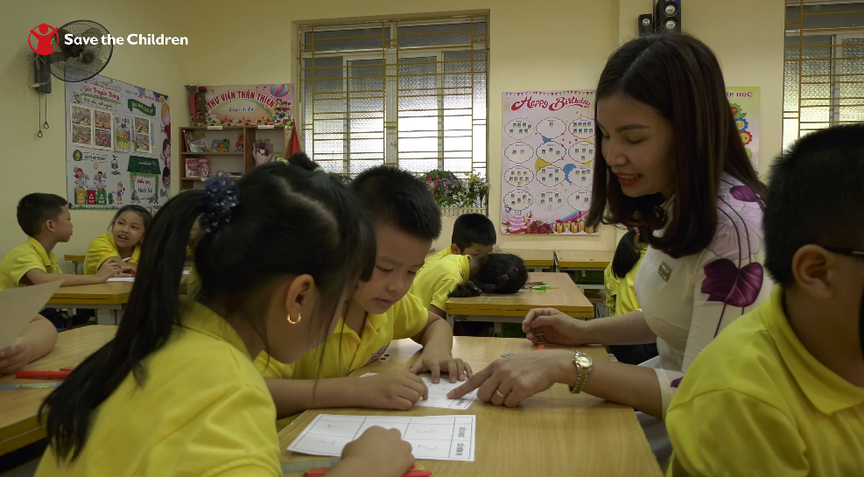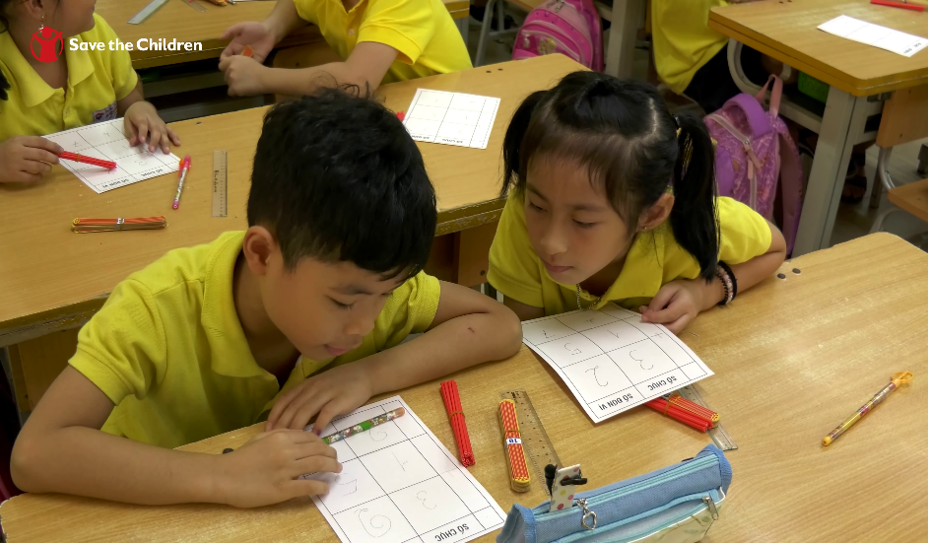

III KỊCH BẨN HOẠT ĐỘNG 1: KHÁM PHÁ
Hoạt động | Giáo viên | Học sinh
- Giới thiệu | - Giơ thẻ phép tính và gắn lên bảng : 32+15 và hỏi :  - Hãy nhìn và đọc cho cô phép tính này! ( quan sát và gọi 3 - 4 học sinh trả lời rồi hỏi tiếp )  32 và 15 là số có có mấy chữ số? 32 gồm mấy chục và mấy đơn vị?  15 gồm mấy chục và mấy đơn vị?  - Các em đã trả lời tốt lắm! Bài học của ngày hôm nay chúng ta tiếp tục tìm hiểu đó là: Phép cộng số có 2 chữ số với số có 2 chữ số. | - Cả lớp quan sát- suy nghĩ và trả lời: Mỗi câu hỏi có 2-3 em trả lời dựa trên mẫu phiếu quan sát  Phiếu học tập:  1.Tính bằng que tính:  32+15 = ….
  Phép cộng | Số chục | Số đơn vị
  32
  15
  32+15= …
- Thực hành cộng với que tính | - Để thực hiện phép tính này, chúng ta sẽ cùng thực hiện cộng với que tính xem 32+15 sẽ ra bao nhiêu nhé!  - Các con hãy nhìn trên phiếu học tập này cô có 4 hàng:  Hàng thứ nhất là phép cộng, sau đó là số chục và số đơn vị.  Hàng thứ 2 là số 32: lát nữa các con sẽ lấy số que tính tương tự số chục và số đơn vị để đặt vào các cột tương ứng.  Hàng thứ 3 là số 15, tương tự như số 32  Hàng số 4 là phép tính 32+15 = sau khi các con tính bằng que tính thì sẽ viết kết quả vào đây.  - Trước tiên các con hãy lấy số bó que tính tương ứng với số chục và số đơn vị đặt vào cột tương ứng số chục và số đơn vị của số 32. (quan sát và có thể hỗ trợ HS thực hiện cá nhân - chờ đợi để tất cả HS thực hiện xong rồi hỏi tiếp). Để có số 32 ta cần lấy mấy bó que tính và mấy que tính rời? (2 - 3 HS trả lời)  - Tiếp tục các con lấy số que tính đặt vào cột số chục và số đơn vị của số 15 nào. Chúng ta sẽ có mấy bó que tính và mấy que tính rời?  - Tiếp theo, các con tự cộng xem trên bảng tính của mình được tất cả bao nhiêu que tính và viết kết quả vào phép tính đi nào. (quan sát việc học sinh đếm và viết kết quả- kết hợp với đối thoại với một số học sinh  - Như vậy, sau khi thực hiện phép tính 32+12 bằng que tính ta đã tính được 32+15= 47, các con hãy nhín lên bảng quan sát lại kết quả trên bảng đối chiếu với bài của mình xem có giống nhau không nào ( Có thể gọi 2 HS nêu ) . Khi thực hiện các phép tính cộng mới mà các con chưa học các con có thể lấy que tính tương ứng với số chục và số đơn vị để tìm ra kết quả nhé. | - Cá nhân: Tất cả học sinh thực hiện lấy số bó que tính và que tính rời đặt tương ứng vào các ô của 32 và 15  - -Một số HS trong quá trình thao tác sẽ đối thoại với giáo viên.  - Quan sát – đối chiếu
- Thực hành cộng với kỹ thuật đặt tính. | - Sau đây, cô sẽ hướng dẫn các con kỹ thuật đặt tính và tính để thực hiện phép tính này.  - Các con có nhìn thấy phép tính 35 + 12 trên bảng và ngay bên dưới có một bảng trống không nào.  - Giờ cô sẽ bắt đầu đặt tính: Số 32 có 2 chữ sỗ nên cô sẽ bắt đầu tìm các ô để viết chữ số 3 và chữ số 2. Theo các con cô sẽ viết chữ số 3 vào cột nào?  - Tương tự, số 15 ta viết như thế nào?  - Và tiếp theo ta sẽ viết dấu cộng và dấu gạch ngang nữa (vừa nói vừa thao tác chậm)  - Và bây giờ ta đã đặt tính xong rồi, các con thấy số đơn vị sẽ gồm những chữ số nào và số chụ gồm những chữ số nào? Chúng có thẳng cột với nhau không?  - Tiếp sau đây chúng ta cùng thực hiện tính nhé: Theo các con chúng ta sẽ cộng các số chục trước hay cộng số đơn vị trước nào?  - Cô sẽ lấy số đơn vị cộng với nhau trước: 2+5=7 cô viết 7 thẳng cột với 2 và 5.; Sau đó cô sẽ cộng 2 số chục với nhau: 3 +1 bằng 4 cô viết 4 thẳng 3 và 1. Và cô có 32+15 bằng 47.  - Bây giờ, các con sẽ thực hiện đặt tính và tính lại phép tính này trên phiếu học tập của các con nhé.  - Các con làm xong chưa, tiếp theo các con sẽ đối thoại với nhau theo cặp, bằng cách đặt câu hỏi để bạn trả lời. các con lưu ý là chờ bạn trả lời xong và đúng thì mới hỏi câu hỏi tiếp theo :  - Bạn đặt tính như thế nào?  - Bạn tính như thế nào? | - Tất cả lớp quan sát giáo viên thực hiện và đối thoại với GV  35+12  - Cả lớp thực hiện trên phiếu, và đối thoại khi thực hiện xong
   | Số chục | Số đơn vị
   | 3 | 2
  + | 1 | 5
   | 4 | 7
- Tóm tắt hoạt động | - Vừa rồi các con đã thực hiện xong cách đặt tính ( viết phép tính) và tính cộng với số có 2 chữ số , các con sẽ đặt tính và tính như thế nào ? ( gọi 2-3 Hs nêu lại)  - Như vậy khi đặt tính các con lưu ý: Viết số chục trước rồi mới viết số đơn vị.  - Số chụ phải thẳng số chục, số đơn vị thẳng số đơn vị, viết dấu cộng, dấu gạch ngang của phép tính.  - Tính: cộng số hàng đơn vị trước, cộng số chục sau, kết quả viết thẳng cột | - -Cả lớp lắng nghe- đối thoại

Hoạt động hình thành kiến thức mới
Môn Toán 2 - Bài: PHÉP CỘNG (không nhớ) TRONG PHẠM VI 1000
Người thiết kế và thực hiện: Nguyễn Thị Thu Hường- Trường Tiểu học Quốc Tuấn
Video minh họa: https://youtu.be/bdhHyrZ62xY
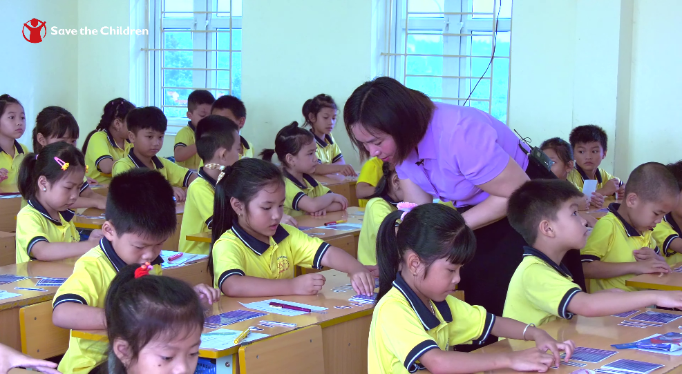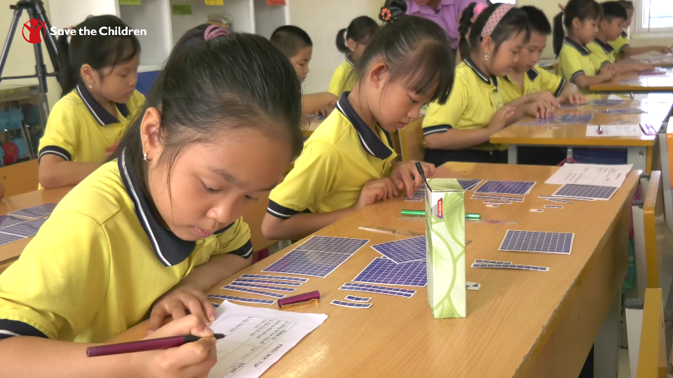
I. MỤC TIÊU:
1. Kiến thức - kĩ năng:
- HS thực hiện được phép cộng hai số có ba chữ số trong phạm vi 1000.
- HS biết cách đặt tính rồi cộng các số có ba chữ số theo cột dọc, thực hiện được tính nhẩm.
- Hiểu cách cộng hai số có ba chữ số: Cộng từ phải sang trái bắt đầu từ hàng đơn vị.
- HS thực hiện thành thạo các phép cộng (không nhớ) trong phạm vi 1000; nhẩm đúng, nhẩm nhanh.
2. Năng lực:
- Góp phần hình thành và phát triển năng lực tự chủ và tự học.
- Phát triển tư duy, khả năng giao tiếp (diễn đạt cách làm của HS)
- Rèn năng lực hợp tác nhóm.
3. Phẩm chất:
- Rèn ý thức lắng nghe, tôn trọng ý kiến của bạn.
- Hình thành cho HS tính cẩn thận, tự tin trước đám đông.
II. ĐỒ DÙNG:
- GV: GA ĐT
- HS : 5 tấm bìa 100 ô vuông, 7 thẻ chục, 1 thẻ 6 ô vuông, 1 thẻ 3 ô vuông.
III. Sử dụng thẻ:
- Thẻ 1: Hoạt động theo cặp
- Thẻ 14: Suy nghĩ - trao đổi nhóm đôi - chia sẻ.
- Thẻ 27: Nói ra suy nghĩ của mình.
- Thẻ 30: So sánh.
IV. Bối cảnh:
- Bố trí lớp học nhóm 4, hình chữ U
V. Trang trí lớp học:
- Các bảng cộng đã học
- Các phép tính cộng các số trong phạm vi 100
VI. Kịch bản
Hoạt động | Giáo viên | Học sinh
Thực hành cộng 326 + 253 =? bằng đồ dùng | - Trong bài phép cộng với số có 3 chữ số hôm nay, chúng ta bắt đầu tìm hiểu cách cộng từ phép tính 326 + 253 =?  - Trước tiên các con hãy sử dụng bộ thẻ toán để thực hiện phép cộng này để hoàn thành nhiệm vụ số 1 trong phiếu học tập. (Sử dụng phiếu học tập cá nhân trình chiếu trên màn hình và phát phiếu học tập cho HS)  Phiếu học tập | - Cá nhân thực hành và ghi kết quả vào phiếu học tập :  326 + 253 = 579  ( 2 em sẽ làm ra phiếu khổ to A3)
  Nhiệm vụ | Kết quả
  1.Dùng thẻ học toán để tính và điền kết quả | 326 + 253 =………….
  2.Đặt tính rồi tính :
  326 + 253
  3.Hãy thảo luận: | Bạn đã đặt tính và tính như thế nào? Hoặc kết quả của bạn là bao nhiêu? Tại sao lại có kết quả như vậy?
Đặt tính -Thảo luận | - Bằng cách theo tác trên đồ dùng học tập các con đã tính được kết quả của phép tính. Bây giờ, bằng cách đặt tính tương tự như phép cộng với số có 2 chữ số các con hãy đặt tính và tính ở nhiệm vụ số 2. Sau đó, hãy thảo luận theo cặp ở nhiệm vụ số 3:  Bạn đã đặt tính và tính như thế nào? Hoặc kết quả của bạn là bao nhiêu? Tại sao lại có kết quả như vậy?  (Quan sát - lắng nghe- di chuyển hỗ trợ)  - Sau đây, mời 1 bạn sẽ lên bảng chia sẻ lại cách đặt tính và tính của mình cho tất cả các bạn trong lớp cùng nghe lại. | - Cá nhân thực hành đặt tính và tính.  - Thảo luận nhóm đôi  - Trình bày cách tính
   | 3 | 2 | 6
  + | 2 | 5 | 3
   | 5 | 7 | 9
Tổng kết hoạt động. | - Để thực hiện các phép cộng với số có 3 chữ số, ta cũng thực hiện tưng tự như với số có 2 chữ số:  - B1: Đặt tính, Viết các chữ số cùng hàng phải đặt thẳng cột với nhau; viết dấu phép cộng, dấu gạch chân. ( dùng hiệu ứng trên powerpoit để hiện từng bước)  - B2: Cộng các chữ số cùng hàng, bắt đầu từ hàng đơn vị và ghi kết quả vào cột tương ứng. | - Lắng nghe – trả lời câu hỏi.
   | 3 | 2 | 6
  + | 2 | 5 | 3
   | 5 | 7 | 9

Hoạt động 1 : Hải Phòng – Thành phố Cảng
Môn : Lịch sử và Địa lí lớp 4
Tên bài : Thành phố Hải Phòng
Người thiết kế và thực hiện: Cô giáo Nguyễn Ngọc Linh -Tiểu học Hồng Phong
Video minh họa: https://www.youtube.com/watch?v=CG4k9YMB_OI

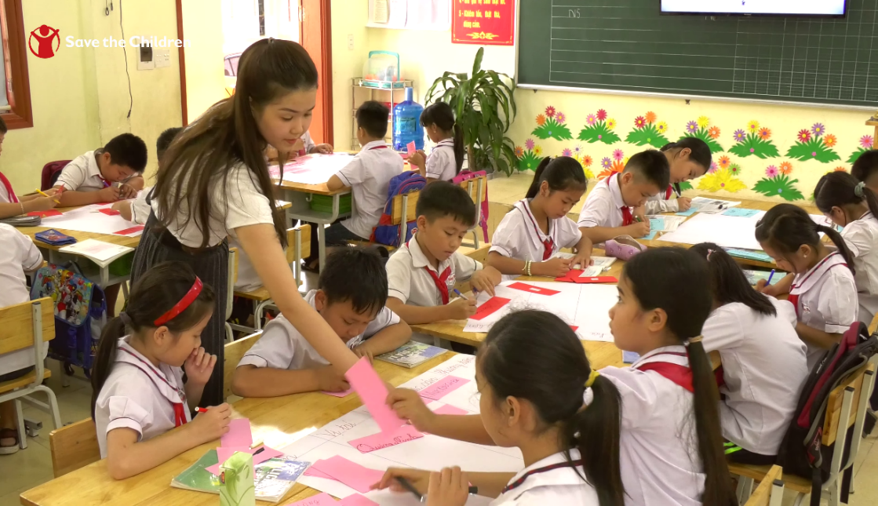
1. Mục tiêu: Sau hoạt động, tất cả học sinh:
- -Kể được các đặc điểm của thành phố Hải Phòng: Tên gọi, vị trí, đặc sản, lễ hội, phương tiện đến Hải Phòng.
- Phát triển năng lực tự học, đối thoại
- Thái độ tôn trọng, cởi mở, lắng nghe.
2. Đồ dùng:
Phiếu thảo luận nhóm:
- Em biết những gì về thành phố Hải phòng, Hãy viết thông tin ấy vào bảng dưới đây:
Tên | Vị trí | Lễ hội | Đặc sản | Phương tiện đi đến HP

3.Kịch bản:
Giáo viên | Học sinh | Phương tiện dạy- học
1.Khởi động nhận biết- Giới thiệu bài  - Xin chào tất cả các con. Chúng ta bắt đầu bài học hôm nay nhé.  - Trước tiên, các con hãy quan sát 4 bức ảnh sau nêu tên gọi tương ứng và sau đó dự đoán từ khóa về 1 địa danh liên quan đến 4 hình ảnh?  - Giới thiệu sơ qua về 4 hình ảnh nổi bật là các đặc điểm nổi bật, đặc trưng về món ăn, đặc sản; lễ hội, đặc điểm của Hải Phòng để HS hiểu ý nghĩa các chủ đề sẽ tìm hiểu phần tiếp theo  - - Bài học hôm nay chúng ta sẽ tìm hiểu là: Thành phố Hải Phòng | - Khuyến khích nhiều HS trả lời , dự đoán từ khóa | - Dự đoán: 4 bức ảnh khổ to/hoặc chiếu lên tivi: BÁNH ĐA CUA; CẢNG HẢI PHÒNG; LỄ HÔI CHỌI TRÂU, HOA PHƯỢNG
2.Tìm hiểu về Hải Phòng:  - Sau đây các con sẽ làm việc theo nhóm hoàn thành việc tìm hiểu các thông tin về Hải Phòng bằng cách ghi các hiểu biết lên thẻ màu và dán vào phiếu nhóm. (Tên gọi khác nhau về Hải phòng; vị trí trên bản đồ Việt Nam; Các đặc sản , món ăn nổi tiếng; các phương tiện giao thông để đi đến Hải Phòng (dán mẫu phiếu và hướng dẫn nhiệm vụ) | - HS làm việc cá nhân viết thông tin lên thẻ và tự dán vào thẻ nhóm.  - Nhóm hoàn thành và cùng nhau mô tả lại các thông tin về Hải Phòng  - Dán tất cả các thẻ lên bảng và cùng quan sát rồi đặt câu hỏi đối thoại - Giáo viên kết hợp đặt câu hỏi bổ sung để HS đối thoại ) | Học cặp – đối thoại – nói ra suy nghĩ của mình.  Câu hỏi:  - Tại sao Hải Phòng có nhiều tên gọi như vậy? (hoặc tại sao lại có tên gọi là thành phố hoa phượng; hay thành phố cảng)  - Biết gì về món bánh đa cua?  - Biết gì về lễ hội chọi trâu?  - Tại sao lại có thể đến bằng nhiều phương tiện vậy? Cách Hà Nội bao xa? Đi đường nào?  - Lược đồ thành phố Hải phòng?
  Tên | Vị trí | Lễ hội | Đặc sản | Phương tiện  đi đến HP

DẠY- HỌC tập làm

Hoạt động 2: Hình thành công thức tính diện tích hình bình hành
Toán 5 - Bài dạy: Diện tích hình bình hành
Người thiết kế và thực hiện: Cô giáo Đào Thị Hà - Trường Tiểu học An Hòa
Video minh họa: https://www.youtube.com/watch?v=7NxxHnrttAo

I. Mục tiêu: Sau bài học, tất cả học sinh có thể:
1. Kiến thức:
- Tìm ra cách tính diện tích hình bình hành.
- Khái quát thành công thức và vận dụng
2. Năng lực:
- Phát triển năng lực giao tiếp- hợp tác; Biết lắng nghe, biết cách đặt câu hỏi, mạnh dạn nói ra suy nghĩ của bản thân. Tích cực thảo luận cùng bạn để thực hiện nhiệm vụ học tập.
- Phát triển năng lực hợp tác:
3. Phẩm chất:
- Có ý thức hoàn thành nhiệm vụ được giao
- Tôn trọng bản thân và mọi người khi tham gia hoạt động.
II.Thẻ hoạt động:
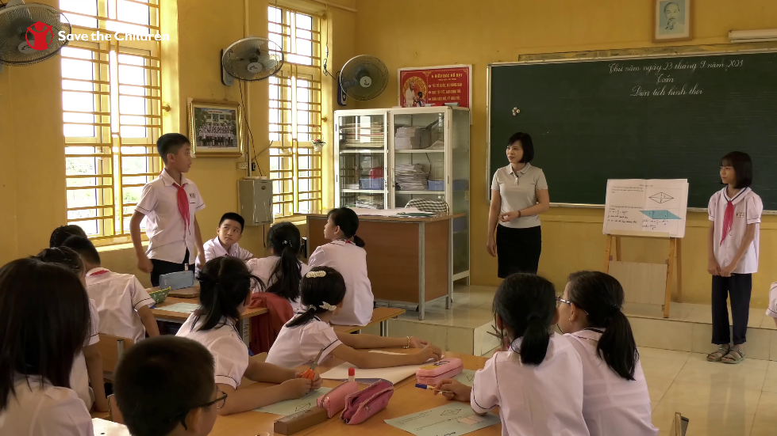
- Thẻ suy nghĩ, chia sẻ, thảo luận
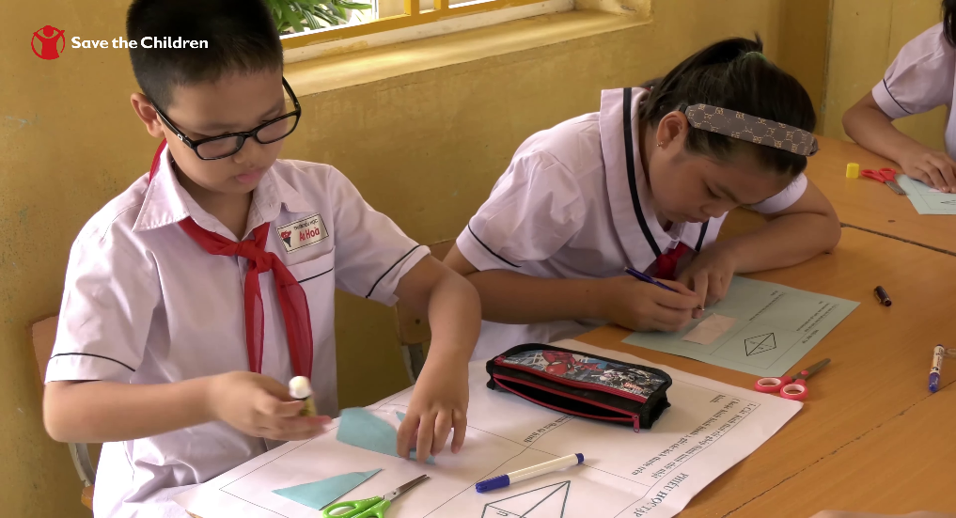
III. Kịch bản:
Tiến trình bài học | Các hoạt động
Tiến trình bài học | Học sinh | Giáo viên
Hình thành công thức tính diện tích hình thoi | - H: Để hình thoi mình đã cắt được trước mặt  - H: (Nhìn vào hình của mình) nói: Hình thoi có hai cặp cạnh đối diện song song và 4 cạnh bằng nhau, hai đường chéo của hình thoi vuông góc với nhau và cắt nhau tại trung điểm của mỗi đường  - HS Thao tác cùng giáo viên  - H: (Nhìn hình) Độ dài hai đường chéo của hình thoi là m,n  - HS: Thực hiện nhiệm vụ: suy nghĩ, đưa ra ý kiến trao đổi trong nhóm, thống nhất và trình bày vào bảng( 5’) | - G: Giờ trước các em đã thực hành cắt hình thoi sau đó kẻ hai đường chéo để làm đồ dùng học tập. Hãy cho cô và các bạn xem thành quả của mình nào!  - G: bao quát lớp, kiểm tra sự chuẩn bị của HS. Nhận xét rồi gắn hình thoi trên bảng  - G: Hình thoi có đặc điểm gì?  - G; Cho độ dài 2 đường chéo của hình thoi lần lượt là m, n. Chúng ta cùng biểu diễn trên hình nhé.( GV thao tác kí hiệu các số đo )  - G: Nêu độ dài hai đường chéo của hình thoi?  - G giới thiệu bảng nhóm:  - G: Thảo luận theo nhóm 6, thống nhất để hoàn thành bảng nhóm  - G: (Đứng ở vị trí cạnh bàn GV) Quan sát, kiểm soát sự tập trung, sự tích cực, thái độ của HS khi hoạt động theo nhóm.  ( Đến tận nơi nhóm đang gặp khó khăn để trợ giúp bằng các câu hỏi gợi mở:)  - + Em đã biết cách tính diện tích những hình nào?  - + Có thể cắt ghép hình thoi thành hình nào?  - + Cắt như thế nào để tính được diện tích dựa vào m, n…
  Thao tác | Kết quả
  Cắt, ghép hình thoi thành các hình đã học
  Tính diện tích hình thoi
 | - Các nhóm trưng bày kết quả; 6 nhóm dán trên bảng.  - Đại diện nhóm trình bày, thao tác lại cách cắt ghép: Cắt theo một đường chéo của hình thoi được 2 tam giác, lấy 1 tam giác cắt theo nửa đường chéo còn lại được 2 tam giác nhỏ, ghép vào được hình chữ nhật. Lúc này tính được diện tích hình thoi là m x n:2  - Trao đổi giữa các nhóm: Vì sao diện tích hình thoi lại bằng m x n: 2?  - Vì hình chữ nhật có chiều dài bằng m, chiều rộng bằng n/2  - Nhóm tôi cũng tính được diện tích hình thoi là mx n;2 nhưng theo cách khác: Cắt theo đường chéo m được 2 tam giác ghép lại thành hình bình hành | - G: ( Đứng ở vị trí cạnh bàn GV) Quan sát, kiểm soát sự tập trung, sự tích cực, thái độ của HS khi trao đổi trước lớp, trợ giúp khi cần thiết
 | - H: Nêu nối tiếp trong nhóm  - H: Cả lớp viết bảng con | - G: Muốn tính diện tích hình thoi ta làm thế nào?  - G: Khái quát, viết thành công thức tính diện tích hình bình hành

